PROYECTO PARA LA CREACIÓN DE UN MINIMARKET EN EL CANTÓN CARLOS JULIO AROSEMENA TOLA, CON LA BASE DE ESTRUCTURA CANVAS.

Diego Gabriel Andy Tanguila

….

Directora
MBA. Karina Falconí Ausay

Trabajo de grado para optar por el título de Tecnología Superior en Administración

Instituto Tecnológico Superior Universitario Internacional
Carrera Tecnología Superior en Administración

D.M. Quito, 15 de septiembre del 2024

DEDICATORIA
Mi tesis la dedico con todo mi amor y cariño a ti mi Dios que me diste la oportunidad de vivir y de regalarme una familia maravillosa, por ser mi guía dentro de este proceso para alcanzar mis objetivos y no rendirme, porque has estado conmigo en cada paso que doy; cuidándome y dándome la fortaleza para continuar y poder culminar mi carrera profesional, a mi pareja e hijo Diana Crisanto y Joseph Andy, cuyo amor incondicional y apoyo constante han sido mi mayor fortaleza a lo largo de este arduo proceso.

AGRADECIMIENTO
Quisiera comenzar agradeciéndole a Dios por ser mi guía durante toda mi etapa de aprendizaje y a mi pareja e hijo, Diana Crisanto y Joseph Andy, cuyo inquebrantable respaldo ha sido el pilar fundamental de mi travesía académica. Su amor, paciencia y sacrificio han sido mi mayor motivación y fuente de fortaleza este logro es también el suyo.
A mis respetados docentes, agradezco la valiosa guía y conocimientos impartidos a lo largo de mi carrera. En particular, quiero expresar mi gratitud al Msc. Cristian Carvajal, por su dedicación como mi docente de la materia. Su orientación experta y paciencia han sido fundamentales para el desarrollo de este trabajo. Este logro no habría sido posible sin el apoyo incondicional de cada persona mencionada.
Gracias por ser parte integral de mi camino hacia el éxito.

Con aprecio, Diana, Jhosep.

Autoría
Yo, Diego Gabriel Andy Tanguila, autor del presente informe, me responsabilizo por los conceptos, opiniones y propuestas contenidos en el mismo.

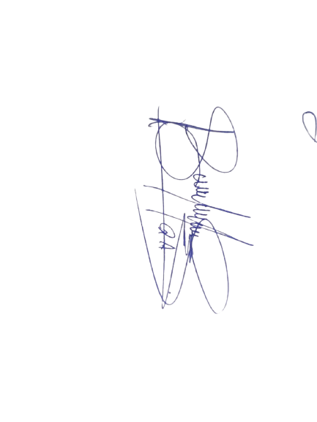
Atentamente
Diego Gabriel Andy Tanguila

D.M. Quito, 15 de septiembre del 2024

CERTIFICACIÓN
Haber revisado el presente informe de investigación, que se ajusta a las normas institucionales y académicas establecidas por el Instituto Tecnológico Internacional Universitario ITI, de Quito, por tanto, se autoriza su presentación final para los fines legales pertinentes.

MBA. Karina Falconí Ausay

D.M. Quito, 15 de septiembre del 2024

ACTA DE CESIÓN DE DERECHOS DE TRABAJO FIN DE CARRERA
Conste por el presente documento la cesión de los derechos en trabajo fin de carrera, de conformidad con las siguientes clausulas:
PRIMERA: El MBA. Karina Falconi y por sus propios derechos en calidad de Tutora del trabajo fin de carrera; y el Sr. Diego Gabriel Andy Tanguila por sus propios derechos, en calidad de autor del trabajo fin de carrera.
SEGUNDA: UNO. - El Sr. Diego Gabriel Andy Tanguila, realizó el trabajo fin de carrera titulado: “Proyecto para la Creación de un Minimarket en el cantón Carlos Julio Arosemena Tola, con la base de estructura CANVAS.”, para optar por el título de, Tecnólogo en Administración en él Instituto Tecnológico Internacional Universitario ITI, bajo la dirección del MBA. Karina Falconí Ausay.
DOS. - Es política del Instituto Tecnológico Internacional Universitario ITI, que los trabajos fin de carrera se aplique, se materialicen y difundan en beneficio de la comunidad.
TERCERA: Los comparecientes, MBA.. Karina Falconí Ausay en calidad de Tutora del trabajo fin de carrera y el Sr. Diego Gabriel Andy Tanguila, como autor del mismo, por medio del presente instrumento, tienen a bien ceder en forma gratuita sus derechos en el trabajo fin de Carrera titulado: “Proyecto para la Creación de un Minimarket en el cantón Carlos Julio Arosemena Tola, con la base de estructura CANVAS.”, y conceden autorización para que el ITI pueda utilizar este trabajo en su beneficio y/o de la comunidad, sin reserva alguna.
CUARTA: aceptación: las partes declaradas que aceptan expresamente todo lo estipulado en la presente cesión de derecho.
MBA. Karina Falconí Ausay Diego Gabriel Andy Tanguila
D.M. Quito, 15 de septiembre del 2024
ÍNDICE DE CONTENIDO

…. 1
DEDICATORIA 2
AGRADECIMIENTO 3
Autoría 4
CERTIFICACIÓN 5
ACTA DE CESIÓN DE DERECHOS DE TRABAJO FIN DE CARRERA 6
ÍNDICE DE TABLAS 13
ÍNDICE DE FIGURAS 15
RESUMEN 16
CAPÍTULO I 1
Nombre del proyecto 1
Marco contextual–Antecedentes 1
Análisis macro 2
Análisis meso 2
Análisis micro 2
Formulación del problema 5
Definición del problema 5
Idea a defender 5
Objeto de estudio y campo de acción 6
Objeto de estudio 6
Campo de acción 6
Justificación 6
Objetivos 6
Objetivo general 6
Objetivos específicos 7
CAPITULO II MARCO TEÓRICO 7
¿Qué es el Minimarket? 7
Características que poseen los Minimarket 8
Pasos para Iniciar un Negocio de Minimarket 8
Consejos para Potenciar un Negocio de Minimarket 9
Claves para crear un modelo de negocio 11
Modelo CANVAS 12
El modelo Canvas permite determinar las cosas necesarias. 12
Proporciona una base para la lluvia de ideas. 12
Te brinda una presentación estructurada 12
Elementos del modelo CANVAS 13
Proyecto de factibilidad 15
Etapas de un proyecto de factibilidad 15
Estudio de mercado 15
Investigación de mercado 15
Análisis de oferta 16
Análisis de demanda 16
El precio 16
Estudio Legal. 17
Estudio administrativo 17
El estudio financiero 18
Estados financieros para una idea emprendedora Balance General 18
Estado de resultados 18
Flujo de Efectivo 18
Evaluación Financiera 19
El Período de Recuperación (PRI) 19
Marco conceptual para una idea de negocio exitoso 19
CAPÍTULO III INVESTIGACIÓNDIAGNÓSTICA 21
Antecedentes diagnósticos 21
Tipos de investigación 23
Investigación Exploratoria 23
Metodología de investigación 24
Método Cuantitativo 24
Técnicas e instrumentos de investigación 25
Observación 25
Encuesta 26
Plan de muestreo 26
Muestreo Probabilístico 26
Muestra 27
Fórmula 28
Datos para la obtención de la muestra 28
Indicadores 29
Presentación de resultados 29
Síntesis del capítulo 44
Análisis de la encuesta 44
CAPÍTULO IV PROPUESTA 46
Tema 46
Datos informativos. 46
Antecedentes de la Propuesta 47
Justificación 48
Objetivos 49
Objetivo general 49
Objetivos específicos 49
Análisis de Factibilidad Modelo CANVAS 50
Propuestas de valor 50
Segmentos de clientes y problemas 51
Canales 52
Relación con el cliente 52
Fuentes de ingreso 53
Recursos Claves 55
Inversión inicial 55
Activos Fijos 55
Permisos y requisitos de funcionamiento 59
Activos diferidos 63
Recursos operativos 63
Servicios básicos 65
Capital Humano 67
Total, de Inversión 69
Depreciación de activos 71
Amortización 72
Estructura de capital 73
TMAR 74
Actividades Claves 75
Gestión de proveedores 75
Atención al cliente 76
Manejo de software 76
Asociaciones Claves. 77
Estructura de Costos. 77
Punto de Equilibrio. 77
CAPÍTULO V CONCLUSIONES Y RECOMENDACIONES 82
Conclusiones 82
Recomendaciones 83
Referencias 84
ANEXOS 87

ÍNDICE DE TABLAS
Tabla 1. Análisis de involucrados 3
Tabla 2. Carencia de productos de primera necesidad. 4
Tabla 3. 1.- ¿Conqué frecuencia usted realiza sus compras en productos de primera necesidad? 30
Tabla 4. 2.- ¿Cuál es la persona encargada de realizar las compras en su hogar? 31
Tabla 5. 3.- ¿Cuál es el lugar donde usted realiza sus compras de primera necesidad con mayor frecuencia? 32
Tabla 6. 4.- Acorde a la pregunta dos. ¿Cuál es la razón por la cual realiza sus compras en ese lugar? 33
Tabla 7. 5.- ¿Se encuentra usted conforme con los establecimientos dedicados a la venta de productos de primera necesidad que actualmente hay dentro de su cantón? 35
Tabla 8. 6.- ¿Ha presentado usted alguno de estos inconvenientes durante su proceso de compra en los establecimientos de su cantón? 37
Tabla 9. 7.- ¿Optaría usted por realizar sus compras en un Minimarket? 38
Tabla 10. 8.- ¿Está usted de acuerdo que se implemente un Minimarket en el barrio central uno perteneciente al Cantón Carlos Julio Arosemena Tola? 40
Tabla 11. 9.- ¿Qué tan probable es que escoja nuestro servicio sobre los productos de la competencia del mercado? 41
Tabla 12. 10.- ¿Considera usted que los niveles de satisfacción atención, variedad y la calidad de los productos deben analizarse constantemente para satisfacer las necesidades al cliente? 43
Tabla 13. Prototipo de canasta básica 54
Tabla 14. Equipamiento del Minimarket 56
Tabla 15. Equipo tecnológico del proyecto 56
Tabla 16. Muebles y enceres del proyecto 58
Tabla 17. Permisos y requisitos de funcionamiento para el proyecto. 60
Tabla 18. Material de limpieza para el Minimarket. 63
Tabla 19. Material de oficina para el proyecto. 64
Tabla 20. Servicios Básicos del proyecto 66
Tabla 21. Arriendo del proyecto 66
Tabla 22. Sueldos para trabajadores del proyecto 67
Tabla 23. Decimos de los Sueldos para trabajadores del proyecto. 68
Tabla 24. Total, de Sueldos para trabajadores del proyecto 68
Tabla 25. Total, Inversión para el proyecto. 70
Tabla 26. Total, Inversión para el proyecto 72
Tabla 27. Tabla de Amortización 72
Tabla 28. Estructura de capital 74
Tabla 29. Costos fijos 78
Tabla 30. Margen de contribución 78
Tabla 31. Formula del punto de equilibrio 79
Tabla 32. Punto de equilibrio. 80

ÍNDICE DE FIGURAS
Figura 1. Ubicación del proyecto Minimarket. 46
Figura 2. Modelo Canvas del proyecto del minimarket. 50
Figura 3. Punto de equilibrio. 80
Figura 4. Frecuencia con la que realizan sus compras los moradores de sector 30
Figura 5. Lugar donde los moradores realizan sus compras de primera necesidad 31
Figura 6. Lugar donde los moradores realizan sus compras de primera necesidad 32
Figura 7. Porcentaje por la cual los moradores realizan sus compras en tiendas de barrio, abastos y supermercados 34
Figura 8. Porcentaje acerca de la conformidad de los productos de primera necesitad en el sector central 36
Figura 9. Porcentaje del tipo de inconveniente presentado durante el proceso de compra en los establecimientos del sector 37
Figura 10. Porcentaje para conocer si como moradores del sector realizarían las Compras en un Minimarket 39
Figura 11. Gráfico estadístico de cuan de acuerdo están los consumidores en que se implemente un Minimarket en el Cantón 40
Figura 12. Gráfico estadístico que representa la probabilidad en que los usuarios realicen sus compras en el Minimarket 42
Figura 13. Gráfico estadístico que representa cuán importante es para los clientes los niveles de satisfacción 43

“Proyecto para la Creación de un Minimarket en el cantón Carlos Julio Arosemena Tola, con la base de estructura CANVAS.”

Diego Gabriel Andy Tanguila
MBA. Karina Falconí Ausay

D.M. Quito, 15 de septiembre del 2024

RESUMEN
El presente trabajo de investigación tiene como propósito el realizar un proyecto de factibilidad para la creación de un Minimarket en el sector central 1 del cantón Carlos Julio Arosemena esto con la finalidad poder comercializar productos de primera necesidad como: víveres, verduras, snacks, bebidas, productos de aseo, entre otra variedad de productos para poder satisfacer las necesidades de los moradores, visitantes tanto extranjeros, visitantes nacionales y personas de paso.
Mediante el estudio de mercado se determinó el nivel de aceptación del proyecto mediante una serie de encuestas a los moradores del sector, además se realizó un estudio legal y financiero mediante el cual se determinó el financiamiento total del proyecto es decir los recursos, costos e Inversión, así como el estado de resultados recuperación de la inversión y el TMAR para evaluar la rentabilidad del proyecto obteniendo como resultado una estructura capital de $37.205,74 anuales, un período de Recuperación de la Inversión de 5 años y una tasa mínima aceptable de rendimiento de 13.7%. Mediante un prototipo de canasta básica se identificó un costo de $ 40,26 y un precio de venta de $ 45,37 obteniendo un margen de contribución de $ 5,11 siendo así factible el proyecto. En definitiva, se recomienda la ejecución del proyecto ya que los resultados del mismo son viables y según los estudios realizados demostraron que se obtendrán ganancias la misma que ayudará para el crecimiento del Minimarket.

CAPÍTULO I

Nombre del proyecto
Proyecto para la Creación de un Minimarket en el cantón Carlos Julio Arosemena Tola, Provincia del Napo con la base de estructura CANVAS.

Marco contextual–Antecedentes
El cantón Carlos Julio Arosemena Tola se encuentra situada en la Vía Puyo –Tena, en el Km. 54. Es la entrada principal a la Provincia de Napo. Es un cantón joven rodeado de riquezas naturales ubicado en la zona sur de la provincia de Napo y cuenta con una población de 4000 habitantes entre hombre mujeres y niños. (GADM. Arosemena Tola, 2024)
El presente proyecto integrador busca determinar la factibilidad y rentabilidad que se obtendrá por la implementación del Minimarket ubicado en Carlos Julio Arosemena Tola para establecer la factibilidad del proyecto se realizó un estudio de mercado para identificar y cuantificar al consumidor objetivo y así conocer la factibilidad del negocio.
El mercado en donde se desenvolverá el proyecto es un mercado poco competitivo la razón es que los productos de primera necesidad no se pueden adquirir con facilidad en los abastos aledaños al cantón Carlos Julio Arosemena Tola. Por lo cual el Minimarket estará ubicado en Santa Rosa vía E-45 Tena Puyo intersección al ingreso de tres comunidades, parte céntrica del cantón para mayor viabilidad del consumidor.
Por otra parte, el proyecto mantendrá una estructura pequeña de una microempresa, en sus inicios la influencia económica no será tan significativa, sin embargo, con el tiempo, la buena administración y la constancia se consolidará en el mercado como una microempresa de calidad que satisface las necesidades de todos sus clientes y potenciales clientes.

Análisis macro
La principal actividad económica del cantón es la agricultura; sin embargo, esta actividad no genera recursos económicos suficientes para la economía familiar y local, sin embargo, por su excelente ubicación sus actividades recreativas y turísticas hacen del lugar una zona atractiva que puede generar la visita de nuevos turistas.

Análisis meso
Carlos Julio Arosemena Tola es un cantón rodeado de una espesa selva, llena de ríos y montañas, con una riqueza cultural inigualable y una gastronomía de los pueblos ancestrales sorprendente, en cual se rige como uno de los cantones más nobles de la provincia de Napo.

Análisis micro
Carlos Julio Arosemena Tola es la puerta sur de ingreso a la provincia a través de la vía Troncal - Amazónica E-45. Y al estar ubicado en una arteria vial hace que la zona permita crecimiento económico local.

Tabla 1.
Análisis de involucrados
ANÁLISIS DE INVOLUCRADOS GRUPOS | INTERESES EN LA INVESTIGACIÓN | PROBLEMAS RECIBIDOS | RECURSOS Y MANDATOS
Clientes | La población económicamente activa será la clase media y baja que conforman personas del sector urbano-rural, operarios, turistas y personal no calificado. | En cuanto a la falta de bienes esenciales las personas optan sustituir víveres, productos de limpieza, aseo personal por caseros o naturales de la zona ante la falta de locales comerciales cercanos. | Entrega de factura al cliente como respaldo de la transacción realizada al Minimarket  Utilización de software de gestión de ventas.
Competencia | Las personas realizan grandes recorridos para abastecerse de bienes esenciales, víveres, productos de limpieza y aseo personal. | El problema radica en que las personas deber realizar grandes recorridos para abastecerse de bienes esenciales. | Abastecer el Minimarket con productos útiles y variados para el consumidor.
Proveedores | En cuanto a los proveedores directos la adquisición de productos en gran variedad es de suma importancia para así mantener un stock que permita cubrir la demanda necesaria del mercado. | Ante la falta de proveedores confiables la escases de productos de primera necesidad incrementan provocando insatisfacción en el cliente. | Elegir proveedores confiables que ofrezcan una buena relación, precio, calidad y con el cual se pueda establecer una relación comercial sólida.
Andy 2024. Esta tabla da a conocer los intereses, problemas y normas para efectuar la creación del Minimarket.
Tabla 2.
Carencia de productos de primera necesidad.
CAUSAS | DEFINICIÓN DEL PROBLEMA | CONSECUENCIAS
Trabajar con proveedores poco confiables es una de las causas principales para que los pequeños abastos en Carlos Julio Arosemena Tola no logren abastecerse de bienes esenciales lo cual genera necesidad e inconformidad en los moradores y visitantes del sector. | La carencia de productos de primera necesidad víveres, productos de limpieza, aseo personal. Que no se pueden adquirir con facilidad en los abastos aledaños al cantón Carlos Julio Arosemena Tola, afecta al desarrollo social económico y cultural. | En consecuencia, los habitantes del cantón Carlos Julio Arosemena Tola, deben efectuar largos recorridos para satisfacer sus necesidades y de abastecerse de bienes esenciales como: víveres, productos de limpieza y aseo personal.  Carlos Julio Arosemena Tola al ser un cantón con atractivos turísticos crea insatisfacción e incomodidad por parte de los visitantes nacionales e internacionales en el sector por la falta de insumos necesarios a la mano.
INDICADORES
Elección de 3 a 4 proveedores por abasto en los últimos años
Insuficientes abastos en el sector de Carlos Julio Arosemena Tola
Sobreprecio a los productos en 10 o 15% al valor normal
Andy 2024. Descripción de las causas y consecuencias sobre la carencia de productos de primera necesidad en el cantón Carlos Julio Arosemena Tola

Formulación del problema
¿De qué manera afecta la escasez de productos de primera necesidad en los abastos aledaños al cantón Carlos Julio Arosemena Tola en su desarrollo social económico y cultural?

Definición del problema
La iniciativa de poner en marcha el proyecto del Minimarket en el cantón Carlos Julio Arosemena Tola, nace por la necesidad y falta de abastecimientos de bienes esenciales como: víveres, productos de limpieza y aseo personal considerando que moradores de las comunidades aledañas Nueva Esperanza, El Capricho y Mira Valle, eviten realizar grandes recorridos hacia el Puyo o el Tena con la finalidad de abastecerse de productos.
Por otra parte, es importante reconocer que la falta de bienes esenciales crea malestar a los visitantes del cantón Carlos Julio Arosemena Tola dado que este pertenece a uno de los sectores con mayor actividad turística, minera y recreativa.

Idea a defender
Mediante el proyecto integrador con la creación de un Minimarket en el cantón Carlos Julio Arosemena Tola, se busca ofrecer una variedad de productos de excelente calidad a un costo asequible y un servicio eficiente velando siempre por la economía de los clientes.

Objeto de estudio y campo de acción

Objeto de estudio
Crear un Minimarket que satisfaga las necesidades de los habitantes del cantón Carlos Julio Arosemena Tola, Provincia de Napo, realizando la compra de productos dentro del mismo cantón.

Campo de acción
En el cantón Carlos Julio Arosemena Tola, provincia de Napo existe cierta incomodidad por parte de los residentes y visitantes, puesto que, a pesar de los años, no han sido participes de contar con un lugar adecuado en el cual puedan adquirir productos de calidad y variedad de uso diario para bienestar propio.

Justificación
El proyecto integrador brinda una solución al problema existente en el cantón Carlos Julio Arosemena Tola, provincia de Napo, que trata de los escasos lugares que expenden productos de primera necesidad de calidad y a costos cómodos.
Por ello, el beneficio de crear el Minimarket, que provea de todos los productos necesarios para los hogares, para esto se requiere estudiar el Modelo Canvas con cada uno de sus factores a analizar.

Objetivos

Objetivo general
Establecer un estudio de negocio de un Minimarket para mejorar el servicio en productos de primera necesidad víveres, artículos de limpieza y aseo personal con el fin satisfacer las necesidades del mercado actual en el cantón Carlos Julio Arosemena Tola; teniendo en consideración que su ubicación es la mejor opción para compras rápidas, precio, servicio y variedad de productos para la satisfacción del cliente.

Objetivos específicos
- Investigar el mercado potencial, para la creación del Minimarket, en el cantón Carlos Julio Arosemena Tola a través de una encuesta.
- Realizar un estudio de mercado para conocer el tamaño, el producto que se adapte a las necesidades del cliente, los puntos que debemos mejora retomar una decisión estratégica y analizar los resultados.
- Ejecutar un estudio financiero para la creación del Minimarket en el cantón Carlos Julio Arosemena Total.

CAPITULO II
MARCO TEÓRICO

¿Qué es el Minimarket?
Según (Belén, 2021) Un Minimarket es un establecimiento comercial que ofrece a los clientes una variedad de productos. Generalmente, suelen ser productos y bienes de consumo que incluyen alimentos, dulces, golosinas, bebidas, productos de cuidado personal, etc.
Están ubicados cerca de zonas residenciales. Estas empresas generalmente venden productos para el consumo público inmediato.

Características que poseen los Minimarket
Según (Anco, 2022) Las características que podemos destacar de los Minimarket y podemos enumerar son:
- Son establecimientos pequeños.
- Tienen una limitada cantidad de productos para el consumidor.
- Trabajan en horario extendido.
- Son negocios rentables.
- Están ubicados en zonas residenciales cerca de comunidades.
- Presentan gran variedad de productos.
- Los precios son competitivos.
- Presentan productos de calidad tanto nacionales como importados.
- Generalmente sus ambientes son acogedores y bien diseñados.

Pasos para Iniciar un Negocio de Minimarket
Según (Anco, 2022) Para Iniciar un Negocio de Minimarket es importante tener en consideración los siguientes parámetros.
- Investigar las condiciones legales que rigen el lugar donde se establecerá el Minimarket, de tal forma que se cumpla con todos los requisitos. De esta forma sabrás si el local cuenta con las licencias necesarias.
- Desarrollar un presupuesto donde nos aseguremos de tener todos los fondos disponibles y suficientes para ejecutar una inversión de esta magnitud.
- Considerar que para llevar a cabo el establecimiento comercial debe contar con el mobiliario, los proveedores y el personal necesario para la atención al cliente.

Consejos para Potenciar un Negocio de Minimarket
Según (Anco, Shelfic soluciones, S.f) para potenciar un negocio Minimarket se debe tener en consideración los siguientes enunciados:
- Investigar tu Nicho de Mercado. - Para lograr un negocio exitoso de Minimarket, algo que deberás hacer antes de abrir uno, es desarrollar un estudio de mercado. Esto se reduce a comprender quiénes son sus competidores y quién es su mercado objetivo.
- Ofrecer un Servicio Destacable por sobre la Competencia. - Para poder lograr una clara diferenciación con la competencia, es vital que lograr generar un valor agregado al servicio que se está ofreciendo.
- Escoger un lugar Estratégico. - Otro aspecto importante que se requiere en un Minimarket es que los empleados sean óptimos y eficientes. Especialmente personas que trabajan en atención al cliente, al menos se debe contratar un cajero, personal de limpieza y un gerente de ventas para mantener un negocio en funcionamiento.
- Proveedor. - Un factor importante en el éxito de un Minimarket en el mercado son los proveedores, ya que ellos entregarán los productos a los lineales de las tiendas Por ello, es importante acordar con ellos la entrega de productos de calidad en fechas predeterminadas, en cantidades acordadas y en condiciones.
- Promoción de mini mercado. - Ahora bien, para que los Minimarket sean reconocidos por un gran número de compradores potenciales, se necesitan diferentes tipos de actividades promocionales para atraer compradores que quieran visitarlos.
- Beneficios de un Minimarket como negocio. - Un negocio que ha florecido en la última década en diversos países del mundo, han sido los Minimarket. Estos establecimientos son los negocios bandera de las llamadas pequeñas y medianas empresas (PYMES), en conjunto con otros negocios o comercios. (Sagamaretail, 2023)
- Inversión moderada. - En la mayoría de los casos, la creación y administración de un Minimarket no requiere una gran inversión de millones de dólares. Lo principal es trabajar con buenos proveedores y ejecutar un buen plan de negocio para que la inversión sea adecuada y no desproporcionada.
- Mejor que el supermercado. - Hoy en día, mucha gente prefiere los pequeños supermercados que los grandes, y los motivos pueden ser muy diferentes de acuerdo a cada persona. Pero, en general, la comodidad de un Minimarket es menos aglomeraciones y la posibilidad de no apresurarse a elegir un producto.
- Alta Rotación de Productos. - Los Minimarket se fijan en que quieren sus clientes y van realizando las adecuaciones respectivas, es poco probable que el producto se mantenga en las estanterías por largo tiempo. Siempre habrá rotación de productos, mientras el cliente sienta que pueda conseguir lo que busca de forma específica y de calidad en un producto.
- Pérdidas bajas. - Los mercados pequeños normalmente no sufren grandes pérdidas, sólo necesitan hacer algunos ajustes para evitar que las empresas tengan problemas de financiación.
- Mayor contacto con los clientes. - Sin duda un punto fuerte para los minimarkets, son el acercamiento que pueden tener los gerentes con los clientes, saber sus inquietudes, sus dudas, sus preguntas. Incluso se les invita a hacer propuestas para mejorar la calidad del servicio y de los productos ofrecidos.
- Modelo de negocios. - Un modelo de negocio es una herramienta que tiene como objetivo trazar un mapa que permite ver claramente cómo resolver las necesidades del mercado. Es fundamental que el modelo de negocio sea fácil de seguir y permita definir estrategias que ayuden a alcanzar los objetivos de una empresa Un modelo de negocio se caracteriza por su capacidad de aportar valor a un proyecto, ayudar al empresario a conocer a sus clientes ideales y, sobre todo, a encontrar la forma de rentabilizar el trabajo que se realiza. (ISDI Digita lentgroup, 2024).

Claves para crear un modelo de negocio
Según (ISDI Digital lentgroup, 2024) Para crear un plan de negocio es imprescindible conocer cuestiones como las necesidades de los clientes a los que se va a dirigir el producto o servicio, analizar la competencia o establecer unas métricas que permitan conocer el éxito del proyecto que se ha puesto en marcha.
Existen metodologías como el modelo CANVAS que facilitan la creación de un modelo de negocio.

Modelo CANVAS
Según (Clavijo, 2024) El modelo CANVAS se utiliza para identificar los aspectos fundamentales de un modelo de negocio y presentar los de forma estructurada para que se puedan encontrar actividades relevantes, puntos de mejora, posibles alternativas al modelo existente.

El modelo Canvas permite determinar las cosas necesarias.
Con el modelo Canvas, puedes ver cómo es realmente un modelo de negocio, muestra qué actividades son menos importantes o incluso se interponen en el camino de sus objetivos. Haga realidad su visión para que pueda optimizar su negocio.

Proporciona una base para la lluvia de ideas.
Según (Clavijo, 2024)La plantilla Canvas es el punto de partida perfecto para dejar que sus ideas y las de su equipo fluyan libremente. También puedes probar otros modelos para complementar tu idea de negocio y encontrar nuevas oportunidades de marketing.

Te brinda una presentación estructurada
El modelo Canvas presenta un negocio de manera integral y visual de una manera clara y estructurada. El Modelo Canvas proporciona una descripción general y una descripción general simplificada de los componentes clave de un modelo de negocio que son esenciales para la conceptualización inicial y la validación de ideas de negocio.

Elementos del modelo CANVAS

Segmentos de clientes
Según (Clavijo, 2024) Los segmentos de clientes Identifica las necesidades de los consumidores. De esta manera tus productos y servicios podrán orientarse mejor hacia las necesidades y requisitos, así como darles prioridad a los segmentos que más le aportan a tú negocio.

Propuesta de valor
Según (Clavijo,2024) La propuesta de valor es el núcleo de la razón de existir de una empresa y es tu manera de satisfacer las necesidades del cliente"

Canales
Según (Yun, 2024) Los canales son los medios que conectan a los clientes con tu empresa. Se usan para promocionar y entregar tu producto a un nicho de clientes específico.

Relaciones con clientes
Según (Clavijo,2024) Es esencial interactuar con tus clientes. Cuanto más amplia sea tu base de clientes, más importante será que la dividas en diferentes grupos objetivo "Es esencial interactuar con tus clientes. Cuanto más amplia sea tu base de clientes, más importante será que la dividas en diferentes grupos objetivo.

Fuente de ingresos
Estructurar los costes y los flujos de ingresos te proporcionará una visión clara de cómo tu organización obtiene ingresos.

Actividades claves
Cuando una organización tiene claro cuál es el valor que ofrece al cliente puede desarrollar una mejor relación con los clientes existentes, lo cual será útil en la captación de nuevos clientes y, por tanto, también para sobresalir entre la competencia.

Recursos claves
Los recursos clave son los medios que una empresa necesita para llevar a cabo sus actividades. Se pueden clasificar como recursos físicos, intelectuales, financieros o humanos.

Asociaciones clave
Es importante crear alianzas con socios, tanto para las organizaciones que inician como para las ya existentes. Obtendrás información esencial al determinar qué socios pueden constituir una relación valiosa.

Estructura de costes
Según (Osterwalder,2004) La estructura de costes implica los costos que tendrá la empresa para hacer funcionar el modelo de negocio. Es importante definir la causa del costo y si son fijos o variables, para optimizar y lograr un modelo más eficiente.
En definitiva, el modelo Canvas facilita el análisis y diseño del modelo de negocio actual, así como la identificación de nuevas oportunidades de mejora e innovación. Además, fomenta la comunicación efectiva entre los equipos y partes interesadas haciendo equipos más productivos, permitiendo una colaboración más fluida en la formulación de estrategias para mejorar el negocio (Clavijo, 2024).

Proyecto de factibilidad
Según (Eurinova, 2024) Un estudio de factibilidad es una herramienta que se utiliza para determinar si un proyecto es viable. La investigación se utiliza para definir estrategias para el progreso del proyecto y cómo resolver los problemas que surgen. Estas herramientas determinan si el proyecto debe abandonarse debido a su baja viabilidad.

Etapas de un proyecto de factibilidad
Según (Cordoba,2006) Las etapas de un proyecto de factibilidad son las siguientes:

Estudio de mercado
El estudio de mercado es muy importante dentro de un proyecto de factibilidad ya que ayudará a recopilar la información necesaria para poder identificar cual es la necesidad principal para satisfacerse, y mediante este estudio poder obtener así la oferta y la demanda existente.
Un estudio de mercado permite conocer las características clave de la audiencia y competencia antes del lanzamiento de un servicio o producto. (Ferrer, 2021)

Investigación de mercado
Según (Vargas, 2017) La investigación de mercados es la planeación, recopilación y análisis de la información relevante para la toma de decisiones en las estrategias de marketing de las organizaciones la investigación de mercados vincula al consumidor, a los clientes y al público con el vendedor a través de la información, la cual se utiliza para identificar y definir las oportunidades y debilidades del marketing utilizado por la empresa.

Análisis de oferta
Según (Esparza, s.f) El análisis de la oferta es determinar o medir las cantidades y las condiciones en que una economía puede y quiere poner a disposición del mercado un bien o servicio.
Para este estudio, los datos más importantes a analizar son:
- Número de productores.
- Localización.
- Capacidad instalada y utilizada.
- Calidad y precio de los productos.
- Planes de expansión.
- Inversión fija y número de trabajadores.

Análisis de demanda
Según (Sendpulse, 2024) El análisis de la demanda es una investigación realizada por empresas para comprender las necesidades de los clientes de un producto en particular. Se analizaron costes, posicionamiento, publicidad, procesos productivos, etc. Una empresa utiliza esta herramienta para determinar si puede ingresar con éxito a un mercado determinado y obtener ganancias.

El precio
Según (Concordia University, s.f) El precio es el valor de los productos expresado en términos monetarios. El comprador normalmente quiere que los precios de los productos sean bajos, aunque en algunos casos prefiere que sean muy similares, debido a que, si son más bajos que los otros productos similares se pueden poner en duda la calidad del producto, o tener la percepción de que los materiales que lo conforman son de menor calidad, o que no cumplen con los mínimos requisitos legales.

Estudio Legal.
Según (Universidad de Guadalajara, 2024) el estudio legal de la viabilidad económica estimará los efectos que las normas establecidas tendrán sobre los costos y beneficios de un proyecto que ya es viable legalmente. Entre otros, se deberá considerar el gasto que podrían ocasionar algunos de los siguientes factores legales:
- Patentes y permisos municipales.
- Elaboración de contratos laborales y comerciales.
- Estudios de posesión y vigencia de títulos de propiedad.
- Gastos asociados con la inscripción en registros públicos de propiedad.
- Inscripción de marcas.
- Aranceles y permisos de importación

Estudio administrativo
Según (Cordero,2024) El estudio administrativo funciona como una herramienta para las organizaciones, es la encargada de gestionar procesos, recursos, y personal, es decir que con el estudio administrativo tendrá presente la planificación estratégica, organizacional, legal, fiscalidad, fuentes y métodos de reclutamiento.

El estudio financiero
Según (Figueroa &Fraijo, s.f) El estudio financiero es el que determina de manera cuantitativa y monetaria el costo de la operación del proyecto y su aceleración, permite evaluar la rentabilidad del proyecto de negocio y visualizar su rentabilidad y recuperación del mismo en el tiempo.

Estados financieros para una idea emprendedora Balance General
Según (Herrera, 2024) Un balance general es un informe detallado del estado financiero de una empresa, en un lapso de tiempo determinado. Se compone de un resumen de todo lo que posee la empresa y lo que le adeudan (activos), lo que debe (pasivos) y lo que realmente le pertenece a los accionistas (patrimonio)
Activo=Pasivo+ Capital

Estado de resultados
Según (Urzúa,2022) El estado de resultados también se llama estado de pérdidas o ganancias. Es un estado financiero que describe el estado de la empresa, es decir, si ha operado con ganancias o pérdidas durante el período sobre el que se informa. Este estado financiero consta de tres elementos importantes: ingresos, costos y gastos.

Flujo de Efectivo
Según (Restrepo,s.f) El estado de flujo de efectivo es un documento que permite conocer las salidas e ingresos de efectivo que una empresa genera durante un período determinado, por ejemplo, un trimestre o semestre del año comercial.
En palabras simples, se trata de un informe que te permite conocer de dónde proviene el dinero de tu empresa y en dónde se está gastando.

Evaluación Financiera
Según (CUAEDUNAM,s.f) La evaluación financiera permite conocer y medir la utilidad que genera el proyecto de inversión, a fin de compararla con los estándares de rendimiento aceptados en los proyectos de inversión en los mercados financieros donde operan estas inversiones.

El Período de Recuperación (PRI)
Según (Clavijo, 2024) El periodo de recuperación es otro criterio muy usual al momento de evaluar un proyecto y tiene por objeto medir en cuánto tiempo se recupera la inversión, incluyendo el costo de capital involucrado; esto hace que se pueda medir la rentabilidad en términos de tiempo y se interpreta como el tiempo necesario para que el proyecto recupere el capital invertido.

Marco conceptual para una idea de negocio exitoso
Según (Machado,2021)
- Mercado: Sitio físico o virtual, en donde encontramos compradores y vendedores que interactúan entre ellos a través de comunicar sus múltiples y de dar respuestas efectivas
- Producto: El producto es cualquier bien, servicio o idea que se ofrece al mercado y que representa el medio para satisfacer necesidades o deseos del consumidor. Por ello, los beneficios que reportan los productos son más importantes que sus características
- Cliente: Es el componente fundamental del mercado, se le denomina mercado meta, ya que será el consumidor del producto o servicio que se ofrecerá con el proyecto, constituyéndose en su razón de ser.
- Costo: Es el conjunto de esfuerzos y recursos que se han invertido para producir un satisfactor, es lo que se sacrifica por haber elegido cierta alternativa.
- Gasto: Un gasto es un egreso o salida de dinero que una persona o empresa debe pagar para acreditar su derecho sobre un artículo o a recibir un servicio.
- Competencia: La palabra competencia sugiere a la mayoría de la gente una situación donde hay algunos o muchos individuos que quieren vender o comprar un bien y proponen por él precios diferentes.
- Competitividad: La competitividad se entiende como la capacidad de una empresa para generar un producto o servicio de mejor manera que sus competidores.

CAPÍTULO III
INVESTIGACIÓNDIAGNÓSTICA

Antecedentes diagnósticos
Según (Prefectura de Napo, 2022) El Cantón Carlos Julio Arosemena Tola se encuentra ubicado al sur oeste, dentro de la Provincia del Napo. La cabecera cantonal Carlos Julio Arosemena Tola se encuentra en la vía Puyo Tena Km 54; la distancia entre la cabecera cantonal y la ciudad de Tena es de 25 Km, es la entrada principal a la provincia de Napo. El Cantón no tiene organizaciones parroquiales, pero cuenta con 20 comunidades rurales. Carlos Julio Arosemena Tola es el Cantón más pequeño de la Provincia posee una superficie de 502 km2, representa el 4% de la superficie total de la Provincia de Napo, misma que tiene 12.541 km2
El Cantón Carlos Julio Arosemena Tola, tenía un nombre autóctono de la tierra amazónica del país de la canela: ZATZAYACU, que significa ZATZAARENA Y YACU AGUA o sea ARENA DE AGUA.
En cuanto a la viabilidad del proyecto para llevarlo a cabo se toma como referencia la ubicación del barrio central 1sector perteneciente al cantón Carlos Julio Arosemena tola ya que este se encuentra en la vía principal Puyo Tena, ubicación céntrica magnifica para la construcción del Minimarket para los habitantes y visitantes tengan fácil acceso a los productos de primera necesidad.
Dentro del barrio central existe limitado comercio a lo que se refiere los productos de primera necesidad. Pues a pesar de ser uno de los sectores céntricos del cantón Carlos Julio Arosemena Tola hasta la actualidad se ha sido participe de un establecimiento que satisfaga completamente las necesidades del cliente. Sin embargo, existen pocos lugares en los alrededores del cantón Carlos Julio Arosemena total dedicados al abastecimiento de bienes esenciales, víveres, productos de limpieza y aseo personal en ellos:
Abasto Moyan: Cuenta con más de 20 años de actividad, su dueño Miguel Moyan, que empezó a su corta edad al presenciar las necesidades de las personas. Entonces nace su idea de negocio el emprender con pequeños productos de primera necesidad a pesar de no contar con variedad de productos cuenta que con sus pocos productos satisface a sus clientes más fieles.
Comercial Grefa: Da sus inicios hace12años una iniciativa emprendedora familiar que ha visto las necesidades de los moradores y visitantes del sector de Carlos Julio Arosemena Tola. Comercial Grefa contemplo unas oportunidades. De negocio el iniciar con la venta de productos de primera necesidad y productos de la zona.
Estos antecedentes nos demuestran que este cantón es comercial y con gran crecimiento por el turismo que ofrece, sus costumbres, cultura, gastronomía y joyas naturales las cuales hacen del cantón Carlos julio Arosemena Tola un lugar ideal para la apertura de un negocio Minimarket. Además, que, al estar rodeado por escuelas, colegios, centro de salud, micro negocios, actividad minera es menester de contar un establecimiento donde el consumidor logre abastecerse de bienes esenciales sin dificultad alguna.

Tipos de investigación

Investigación Exploratoria
Según (IgnasiFernández,2023) La investigación exploratoria es un tipo de Investigación de mercados que crea una primera radiografía de nuevos mercados en los que se desea empezar a operar.
La investigación exploratoria suele utilizarse como una primera fase del proceso de investigación más amplio. En esta primera fase se recogen, validan o descartan unas primeras hipótesis sobre los aspectos más importantes del mercado. Todo lo que se revele como importante, podrá ser estudiado con mayor nivel de profundidad en la siguiente fase.
Para llevar a cabo este proyecto se utilizará la investigación exploratoria para identificar el tipo de mercado en el cual se desea ingresares decir conocer el público objetivo, las necesidades, los competidores y la estrategia de ventas que a lo largo de los años se ha llevado a cabo para que hoy en la actualidad exista tanta inconformidad y necesidad por parte de moradores mismos que han hecho que los moradores realicen largos recorridos incluso fuera de su cantón para lograr abastecer sus necesidades.
Es por ello que ante la falta de productos de primera necesidad dentro del cantón Carlos julio Arosemena tola se propone un proyecto como lo es un Minimarket que ayudara a satisfacer las necesidades tanto de los moradores como de migrantes internos.

Metodología de investigación
Según (Coelho,2010) la metodología de la investigación es un conjunto de procedimientos y métodos que se utilizan de forma ordenada y sistemática en la realización de una investigación.

Método Cuantitativo
Los métodos cuantitativos son herramientas para tomar decisiones comerciales utilizando el método científico correcto. Este método se basa en resultados numéricos, es de los más aplicados en los proyectos ya que permite realizar predicciones, calcular promedios, determinar relaciones.
En cuanto al proyecto ,el método de investigación que se lleva acabo es de forma cuantitativa ya que se centra todo los datos recopilados a través de una encuesta y se concluye en función del porcentaje de datos obtenidos es decir que mediante este método se conocerá la aceptación que tendrá el Minimarket en el barrio central 1del cantón Carlos Julio Arosemena Tola, las verdaderas molestias, necesidades, valores y adquisiciones que los moradores del sector necesitan al no contar con un establecimiento cercano que cumpla con sus expectativas.
Además, que, por medio de la recolección y análisis de data, se conoce cual es el porcentaje de población a ser investigada para conocer la viabilidad del Minimarket ya que se ha evidenciado que la zona tiene crecimiento comercial prospero por estar ubicado principalmente en la vía principal de paso Puyo Tena y al contar con una variedad de, atractivos turísticos que hacen del lugar más transitado tanto por turistas extranjeros nacionales y personas de la misma zona. (Carvajal, 2024).Dentro del presente proyecto esta metodología ayudará obtener ideas y realizar estrategias basándonos en hechos concretos ya existentes ya que el sector central 1 al ser un sector tradicional que común mente es un atractivo para los turistas es considerado un sector con gran crecimiento económico que no ha sido aprovechado a lo largo de los años. En lo que respecta al tema de investigación que gira en torno al Minimarket el método deductivo fue de gran ayuda para estudiar relativamente la satisfacción del cliente y así poder mejorar todo respecto a las necesidades dentro del sector.

Técnicas e instrumentos de investigación

Observación
Según (Diaz,2010,pág.18) La observación es una técnica que consiste en observar atentamente el fenómeno, hecho ocaso, tomar información y registrarla para su posterior análisis.
Para llevar a cabo el proyecto del Minimarket y saber cuan viable es dentro del mercado se debe analizar una serie de indagaciones como la indagación del sector, esta se la hace mediante la técnica de observación debido a que se puede apreciar que en el territorio no existe un punto de venta que ofrezcan productos de consumo masivo, en consecuencia de ello los moradores del sector realizan largos recorridos a los cantones aledaños puyo-Tena para lograr abastecerse de productos de primera necesitad.
Por otra parte, la encuesta es otra de las técnicas esenciales a utilizar en el proyecto para identificar la viabilidad del Minimarket
La encuesta estará compuesta por nueve preguntas cerradas las cuales nos permitirá recoger la información de las personas que se encuentran dentro del segmento de estudio como lo son los habitantes del sector central1y con su análisis repotenciar la idea de negocio que se quiere realizar y de esta manera se poder garantizar un servicio de calidad futuro.

Encuesta
Según (Trejo, 2007) La encuesta es un método utilizado para recabar información entre la población. Íntimamente relacionado con el enfoque cuantitativo, se utiliza para obtener datos en gran escala de una población determinada.
Dentro un proyecto la encuesta es uno de los métodos más precisos para conocer la aceptación de producto o servicio en el mercado. Por consiguiente, para conocer cuan factible será nuestro proyecto se pretende llevar a cabo una encuesta para identificar la aceptación del Minimarket, las necesitades y molestias de los moradores, la frecuencia con que realizan las compras, los productos que usualmente compran, los factores que les gustaría que posea una tienda de convivencia, y el sitio idóneo para establecer el Minimarket.
Para conocer el criterio de los moradores del sector sobre la implementación del Minimarket la encuesta se lo realizará de forma digital mediante Google Forms, con 10 preguntas de respuestas cerradas y de opción múltiple.

Plan de muestreo

Muestreo Probabilístico
Según (Manero,2023) Un muestreo probabilístico es un método de investigación en el que se realiza la selección de una muestra estadística centrada en el estudio y análisis de grupos específicos de una población por medio de una elección aleatoria. Uno de los requisitos más importantes para realizar esta técnica es que todos los participantes deben seleccionarse.
Con relación al proyecto se aplicará el muestreo probabilístico, ya que, se pretende aplicar las encuestas a un número determinado del sector central 1perteneciente al cantón Carlos Julio Arosemena Tola para identificar cuáles son sus incomodidades ante la falta de establecimientos que logren abastecer sus necesidades.

Muestra
La población a la que va dirigida este proyecto es al sector central 1 del cantón Carlos julio Arosemena Tola, debido a que las personas están totalmente insatisfechas, por la insuficiencia de productos de primera necesidad por tal motivo la población considerada para llevar a cabo esta investigación es de 127 la población actual según el INEC es de 3600 habitantes y según el G.A.D Cantón Carlos julio Arosemena tola la última población conocida dentro del sector central 1 es de 127 habitantes ya mencionados
Para obtener la muestra utilizamos la población del sector central1, el cual tiene una población de 127 habitantes información obtenida de la administración GAD Carlos Julio Arosemena Tola
La muestra es el grupo de individuos que realmente se estudiará. Para poder generalizar los resultados hay que seleccionarse de forma lo más representativa posible de la población destinataria y con una cantidad suficiente para obtener respuestas válidas. El número de individuos de la muestra normalmente se representa por n, y el número de individuos de la población por N

Fórmula
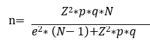
En dónde.
n= Tamaño de la muestra. N=Tamaño de la población.
Z=Parámetro estadístico del nivel de confianza. (95%=1.96) e= Error de estimación máximo aceptado. (5% = 0,05)
p= Probabilidad de éxito. (50% = 0,50) q=Probabilidad de fracaso.(50%=0,50)

Datos para la obtención de la muestra
n= ?
N=127
Z=95%=1,96
N=127 n= ?
Z=95%=1,96
e=5%=0,05
p=50%=0,50
q=50%=0,50
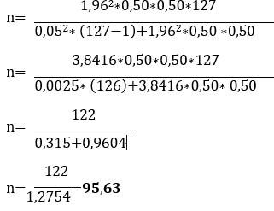

Indicadores
Según (Rojas, 2024) Realizar una encuesta nos permite conocer el nivel de conformidad y percepción de los clientes respecto un producto o servicio. Implica la recopilación sistemática de opiniones mediante preguntas estructuradas que abordan diversos aspectos de su experiencia.
Una vez analizada la muestra para saber si los clientes están de acuerdo de que se apertura un Minimarket se la obtenido un resultado de 95,63 es decir que 95 personas del sector podrán realizar la encuesta para saber cuan factible será nuestro proyecto para poder satisfacer sus necesidades.

Presentación de resultados
Una vez aplicada la encuesta de10 preguntas a 95 moradores del sector central 1 del cantón Carlos Julio Arosemena Tola se realizó el proceso de la tabulación, en donde se recopilará la información obtenida y se lo muestra a través de tablas y figuras para una mejor comprensión.

Tabla 3.
1.- ¿Con qué frecuencia usted realiza sus compras en productos de primera necesidad?
ALTERNATIVAS | PERSONAS | PORCENTAJE
Semanal | 6 | 6%
Quincenal | 28 | 30%
Mensual | 61 | 64%
TOTAL | 95 | 100%
Andy 2024. Esta tabla muestra con que frecuencias las personas realizan sus compras.
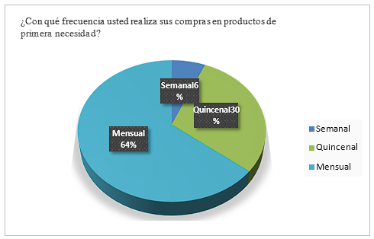
Figura 1.
Frecuencia con la que realizan sus compras los moradores de sector

Andy 2024. Porcentajes obtenidos de la pregunta1, con qué frecuencia los moradores realizan sus compras de primera necesidad.
Del 100% de la población encuestada, el 64% menciona que las compras la realizan de manera mensual porque recibían sus salarios cada mes y era más factible realizar sus compras en cantidad y que estas les abastezca todo el mes, seguido por el 30% de los encuestados que realizan sus compras de manera quincenal porque les cancelaban su sueldo en ese tiempo y ahí pueden adquirir sus compras, mientras que el 6% realizan sus compras de manera semanal por la cantidad de miembros en la familia y porque su salario era a diario.
Tabla 4.
2.- ¿Cuál es la persona encargada de realizar las compras en su hogar?
ALTERNATIVA | PERSONAS | PORCENTAJE
Mamá | 58 | 73%
Mamá y Papá | 24 | 20%
Hermanos | 13 | 7%
TOTAL | 95 | 100%
Andy 2024. Persona encargada de realizarlas compras para el hogar.
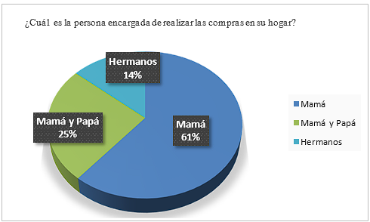
Figura 2.
Lugar donde los moradores realizan sus compras de primera necesidad

Andy 2024. Porcentajes obtenidos de la pregunta 2, lugar donde los moradores optan por moradores optan por realizar sus compras de primera necesidad.
Del 100% de la población encuestada, el 61% de los encuestados menciona que la persona encargada de realizar las compras para el hogar debido a que sabe con más precisión cuales son los productos a adquirir, mientras que el 25% menciono que mamá y papá debido a que la mamá sabe que comprar y el papá es el encargado de pagar, el 5% menciono que las compras las realizan los hermanos debido a que no viven con sus papas.
Tabla 5.
3.- ¿Cuál es el lugar donde usted realiza sus compras de primera necesidad con mayor frecuencia?
ALTERNATIVA | PERSONA | PORCENTAJE
Tienda de barrio | 38 | 40%
Abasto | 44 | 46%
Supermercado | 13 | 14%
TOTAL | 95 | 100%
Andy 2024. Esta tabla muestra donde las personas prefieren realizar sus compras.
Figura 3.
Lugar donde los moradores realizan sus compras de primera necesidad
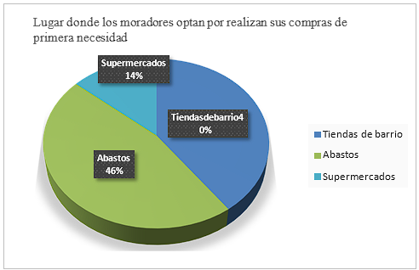

Andy 2024: Porcentajes obtenidos de la pregunta 2, lugar donde los moradores optan por moradores optan por realizar sus compras de primera necesidad.
Del 100% de la población encuestada, el 64% de los encuestados opta por realizar sus compras de primera necesidad dentro de los abastos ya que mencionan que estos establecimientos tienen mayor variedad y precios en productos de primera necesidad además que se ajustan al bolsillo del cliente, seguido por el 40% que realiza sus compras en las tiendas de barrio ya que son los únicos a su alcances no siempre pueden movilizarse en cualquier horario a otros sectores, mientras que el 14% restante menciona que realiza sus compras en supermercados por la variedad y oferta en productos.
Tabla 6.
4.- Acorde a la pregunta dos. ¿Cuál es la razón por la cual realiza sus compras en ese lugar?
ALTERNTIVA | PERSONA | PORCENTAJE
Variedad de productos | 44 | 40%
Cercanos al domicilio | 38 | 14%
Precios bajos | 13 | 46%
TOTAL | 95 | 100%
Andy 2024. Esta tabla muestra la razón por la cual los moradores realizan sus comprasen tiendas de barrio, abastos y supermercados.
Figura 4.
Porcentaje por la cual los moradores realizan sus compras en tiendas de barrio, abastos y supermercados
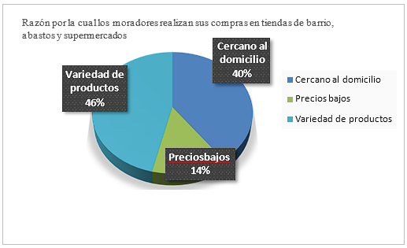

Andy 2024. Porcentajes obtenidos de la pregunta 3 la razón por la cual los moradores realizan sus compras en tiendas de barrio, abastos y supermercados.
Del 100% de la población encuestada, el 46% de los encuestados refleja que realizan sus compras en abastos fuera del cantón debido a que ahí cuentan con una gran variedad de productos, seguido el 40% que realiza sus compras en tiendas de barrio por la cercanía a pesar de no contar con todos los productos necesarios estos negocios han sacado de muchos apuros a los moradores y el 14% que opta con realizar sus compras en supermercados por la variedad de productos, calidad, costo y ofertas.
Tabla 7.
5.- ¿Se encuentra usted conforme con los establecimientos dedicados a la venta de productos de primera necesidad que actualmente hay dentro de su cantón?

ALTERNTIVA | PERSONA | PORCENTAJE
Si | 14 | 15%
No | 81 | 85%
TOTAL | 95 | 100%

Andy 2024. Esta tabla muestra la conformidad de los habitantes ante los establecimientos dedicados a la venta de productos de primera necesidad.

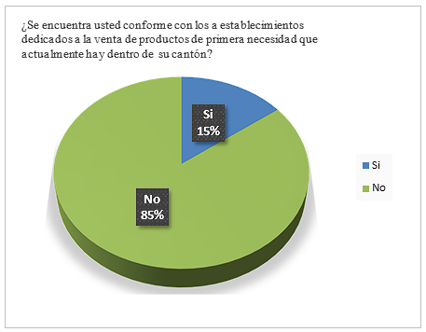
Figura 5.
Porcentaje acerca de la conformidad de los productos de primera necesitad en el sector central

Andy 2024. Porcentajes obtenidos de la pregunta 4, sobre la conformidad de los establecimientos existentes en el cantón para distribución de productos de primera necesidad.
Del 100%de la población encuestada, el 85% no está satisfecho con los establecimientos del sector por la falta de productos de primera necesidad ya que mencionan que para abastecerse de todos los productos necesarios deben realizar recorridos a otros sectores y es muy agotador tener que viajar por adquirir pocos o incluso un producto de primera necesidad seguido por el 14% que si está satisfecho ya que a lo largo de los años se han acostumbrado a utilizar únicamente productos de la zona, pero no descartan utilizar nuevos productos.

Tabla 8.
6.- ¿Ha presentado usted alguno de estos inconvenientes durante su proceso de compra en los establecimientos de su cantón?
ALTERNTIVA | PERSONA | PORCENTAJE
Insuficiencia de productos | 76 | 80%
Incremento de precios | 19 | 20%
Ninguno | 0 | 0%
TOTAL | 95 | 100%
Andy 2024. Esta tabla muestra el tipo de inconveniente que los moradores del sector han presenciado ante la falta de productos de primera necesidad.
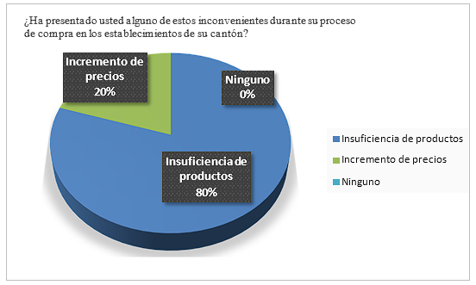
Figura 6.
Porcentaje del tipo de inconveniente presentado durante el proceso de compra en los establecimientos del sector

Andy 2024. Porcentajes obtenidos de la pregunta 6, sobre los inconvenientes presentados en los establecimientos existentes en el cantón para distribución de productos de primera necesidad.
Del 100% de la población encuestada, el 80% de los encuestados indican que a lo largo de los años han presentado inconvenientes sobre la insuficiencia de productos de primera necesidad es por ello que han optado por realizar largos recorridos hacia a los cantones aledaños a realizar sus compras, para así obtener variabilidad en productos precios justos y calidad seguido por el 20% que indica que el incremento de precios es una de las problemáticas también presentadas ya que por la falta de más establecimientos para realizar sus compras los propietarios realizan incrementos exagerados en precios.
Tabla 9.
7.- ¿Optaría usted por realizar sus compras en un Minimarket?
ALTERNATIVA | PERSONAS | PORCENTAJE
Si | 67 | 73%
No | 16 | 20%
Talvez | 12 | 7%
TOTAL | 95 | 100%
Andy 2024. Esta tabla muestra si como consumidores del sector realizarían sus compras en un Minimarket.

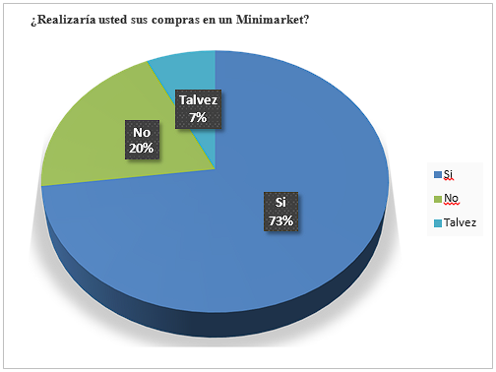
Figura 7.
Porcentaje para conocer si como moradores del sector realizarían las Compras en un Minimarket

Andy 2024. Porcentajes obtenidos de la pregunta 7, si las personas optarían por realizar sus compras dentro de un Minimarket.
Del 100% de la población encuestada, el 73% si realizaría sus compras en un Minimarket, mencionan que ahí tendrían mayor facilidad de elegir productos según sus necesidades, el 20% no lo haría ya que piensan que los productos dentro de un Minimarket son aún más costosos de lo que costaría un producto en una tienda de barrio pero no descartan la posibilidad de probar adquiriendo sus productos en el Minimarket y el 7 % restante menciona que talvez realizarían sus compras en el Minimarket ya que ellos prefieren utilizar los productos de la misma zona ya que se han acostumbrado a carecer de un establecimiento que los abastezca al 100%.
Tabla 10.
8.- ¿Está usted de acuerdo que se implemente un Minimarket en el barrio central uno perteneciente al Cantón Carlos Julio Arosemena Tola?
ALTERNTIVA | PERSONA | PORCENTAJE
Si | 71 | 71%
No | 3 | 3%
Talvez | 26 | 21%
TOTAL | 95 | 100%
Andy 2024. Esta tabla muestra cuan de acuerdo están los consumidores en que se implemente un Minimarket en el Cantón.
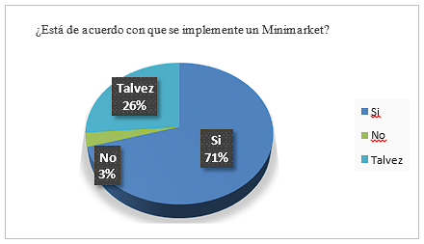
Figura 8.
Gráfico estadístico de cuan de acuerdo están los consumidores en que se implemente un Minimarket en el Cantón

Andy 2024. Porcentajes obtenidos de la pregunta 8, si las personas estarían de acuerdo que se implemente un Minimarket en el sector central 1.

Del 100% de la población encuestada, el 71% determino que si está de acuerdo en que se implemente un nuevo Minimarket dentro del cantón que cuente con productos de calidad variedad, costos accesibles y sobre todo buena atención para lograr realizar sus compras con mayor facilidad, mientras que el 26% menciona que talvez si le interesaría esta propuesta ya que han escuchado que los precios de productos son más caros y por ello tienen esa inseguridad pero no descartan el hecho de hacer unos del Minimarket para conocer que tal factible es para su canasta y finalmente el 3% menciono que no están de acuerdo porque se incrementaría la competencia para las tiendas de barrio.
Tabla 11.
9.- ¿Qué tan probable es que escoja nuestro servicio sobre los productos de la competencia del mercado?
ALTERNTIVA | PERSONA | PORCENTAJE
Muy probable | 68 | 72%
Algo probable | 24 | 25%
No es tan probable | 3 | 3%
TOTAL | 95 | 100%
Andy 2024. Esta tabla indica la probabilidad que exista para que escojan nuestros servicios en el Minimarket.

Figura 9.
Gráfico estadístico que representa la probabilidad en que los usuarios realicen sus compras en el Minimarket
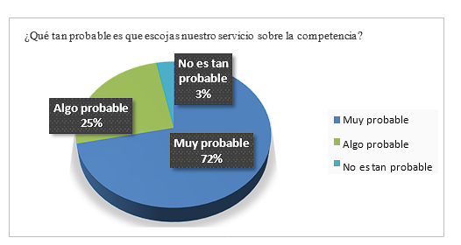
Andy 2024. Porcentajes obtenidos de la pregunta 9, de que tan probable es que como consumidores prefieran nuestro servicio sobre los productos de la competencia del mercado.
Del 100% de la población encuestada, el 72% de personas indicaron que es muy probable que hagan sus compras dentro del Minimarket seguido del 25% que menciona que es muy probable dado que aún tienen dudas sobre los precios ya que mencionan que muchas veces estos Minimarket tiene precios muy elevados y el 3% que no realizaría sus compras por que más consumen productos de la zona y de las tiendas de barrio.

Tabla 12.
10.- ¿Considera usted que los niveles de satisfacción atención, variedad y la calidad de los productos deben analizarse constantemente para satisfacer las necesidades al cliente?
ALTERNTIVA | PERSONA | PORCENTAJE
Si | 95 | 100%
No | 0 | 0%
Talvez | 0 | 0%
TOTAL | 95 | 100%
Andy 2024. Esta tabla indica la importancia de supervisar los niveles de satisfacción, atención, variedad y la calidad de los productos para satisfacer las necesidades al cliente.
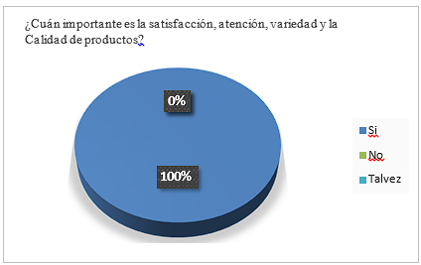
Figura 10.
Gráfico estadístico que representa cuán importante es para los clientes los niveles de satisfacción

Andy 2024. Porcentajes obtenidos sobre la importancia de supervisar en los niveles de satisfacción atención, variedad y la calidad de los productos según el cliente para satisfacer las necesidades al cliente.
Del total de la población encuestada, el 100% de los encuestados indican que los niveles de satisfacción: atención, variedad y la calidad de los productos deben analizase constantemente ya que este indicador permitirá saber si los consumidores están satisfechos al adquirir sus productos en el Minimarket.

Síntesis del capítulo

Análisis de la encuesta
Sector central uno perteneciente al cantón Carlos Julio Arosemena Tola se determinó que la implementación de un Minimarket si es factible puesto que en su mayoría las molestias que han tenido a lo largo de los años por la falta de productos de primera necesidades muy notable lo que ha hecho que deban movilizarse a sectores aledaños al cantón para poder abastecerse de productos es por ello que debido a cada una de las críticas se ha concretado en que el Minimarket como idea de negocio si tendría aceptación por parte de los moradores del sector.
Un hallazgo principal fue que el 100% de los encuestados consideran que los productos de mantener un alto índice de calidad, variedad ya que un producto siempre debe presentar altos estándares de calidad y que sea apto para el consumo puesto que esto es un factor para la satisfacción del cliente.
Por otro lado, en este estudio se evidencia que las personas están totalmente de acuerdo en que se implemente un Minimarket en su cantón ya que los mismos buscan satisfacer plenamente las necesidades y requerimientos de los consumidores
Es decir que la calidad de un producto debe siempre satisfacer a los clientes, porque asegura la diferenciación del servicio de la competencia.
Dado estos resultados se llega a la conclusión que la importancia de realizar este tipo de encuestas ayuda a interactuar con los clientes para así lograr satisfacer sus necesidades y nosotros mejorar como organización.

CAPÍTULO IV
PROPUESTA

Tema
Realización de un modelo de gestión empresarial CANVAS para un Minimarket, ubicado en el barrio central 1 del cantón Carlos Julio Arosemena Tola.

Datos informativos.
Minimarket: “D” Todo
Beneficiarios: Propietario, empleados, moradores del sector y visitantes.
Ubicación: Provincia de Napo en el cantón Carlos Julio Arosemena Tola, en el Barrio de Central uno, en la Av. E45 Troncal amazónica.
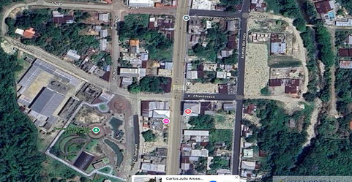
Figura 11.
Ubicación del proyecto Minimarket.

Google Maps 2024. La imagen muestra la ubicación del proyecto situado en el mapa, imagen obtenida de https://maps.app.goo.gl/WYY44Y57b5iHEoxYA

Antecedentes de la Propuesta
El barrio central 1del cantón Carlos Julio Arosemena Tola es un sector pequeño lleno de lugares extraordinarios este novel cantón presenta bondades maravillosas e inigualables que la madre naturaleza nos ha brindado. Su principal actividad económica es la agricultura y la minería.
Actualmente dentro de la zona existen tiendas de barrio, abastos dedicados al abastecimiento de productos de primera necesidad mismos que han dado sus inicios de 20 a15 años. Sin embargo, mediante una encuesta realizada a los moradores del sector se ha identificado la gran problemática que, a pesar de años de trayectoria en el mercado y vasta experiencia, no se ha logrado satisfacer las necesidades de sus clientes.
Por consiguiente el desarrollo del presente proyecto radica tras un estudio exhaustivo ante la escases de productos de primera necesidad dentro de los abastos del barrio central uno del Cantón Carlos Julio Arosemena Tola ya que esta problemática ha ocasionado que los habitantes se trasladen a otras ciudades en busca de productos de consumo masivo, es decir la falta de variedad de productos, calidad, precios accesibles, sistema de autoservicio, instalaciones poco modernas, y menos amplias ha creado incomodidad en el sector no únicamente por sus habitantes sino también por sus visitantes. De estos antecedentes nace la idea de crear el proyecto de factibilidad de un Minimarket el cual cuente con calidad y variedad, acorde a las necesidades de los clientes mismos que ayudara al crecimiento económico del cantón y a su vez beneficiara a los habitantes de manera directa.

Justificación
El cantón Carlos Julio Arosemena Tola es un sector donde se puede observar un exitoso crecimiento comercial por el acceso de personas al lugar tanto turistas nacionales e internacionales y propios del sector ya que cuenta con maravillosos atractivos turísticos pero la problemática del sector es que al ser un lugar de paso ese no cuesta con un establecimiento que pueda abastecer productos de primera necesidad en variedad precios y calidad.
Es por ello que mediante una encuesta realizada al sector central 1 se ha determinado cuan factible sería un Minimarket dentro de la zona para evitar inconvenientes en que las personas logren abastecerse de productos de primera necesidad, satisfacer sus necesidades alimentarias, evitando que los moradores tengan que trasladarse a otras ciudades en busca de productos de consumo masivo, encontrando en su localidad variedad de productos, de calidad, precios accesibles, , instalaciones modernas, amplias, excelentes servicios y condiciones ambientales.
En definitiva, esta idea de negocio tiene el objetivo de llevar a cabo el proyecto no únicamente como un ingreso personal por el contrario dicho proyecto está enfocado en ayudar al crecimiento económico del cantón, oportunidades laborales y a su vez beneficiar a los habitantes de manera directa ya que este Minimarket podrá proveer alimentos de primera necesidad.

Objetivos

Objetivo general
Estudiar el modelo de gestión empresarial bajo el modelo CANVAS de un Minimarket en el sector central 1 del cantón Carlos Julio Arosemena Tola.

Objetivos específicos
- Analizar segmentación de mercado que rodea al Minimarket
- Identificar la propuesta de valor cómo el negocio proporciona beneficios al mercado
- Manejar el estado financiero del Minimarket con la finalidad de conocer la inversión para apertura el establecimiento

Análisis de Factibilidad Modelo CANVAS
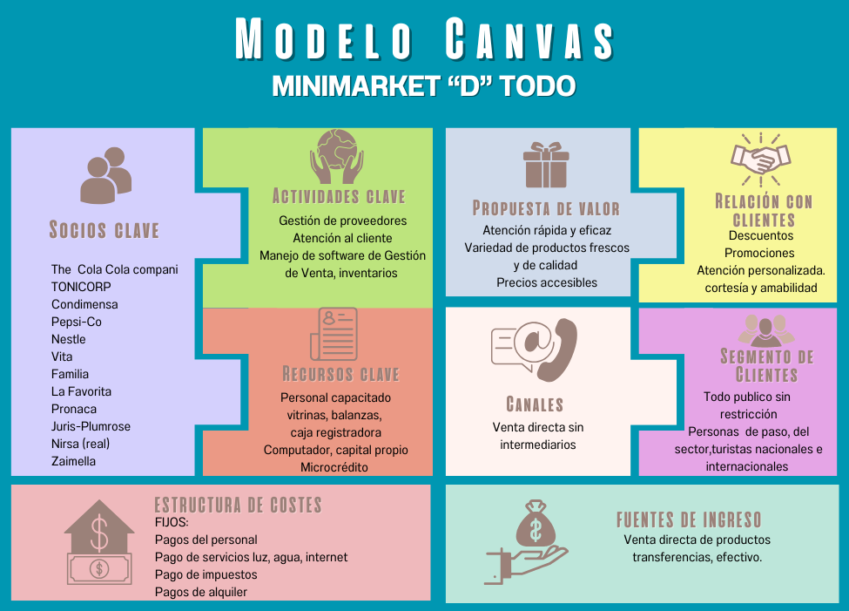
Figura 12.
Modelo Canvas del proyecto del Minimarket.
Andy 2024. La imagen representa el modelo de gestión empresarial CANVAS y sus elementos en el Minimarket “D” Todo.

Propuestas de valor
Una propuesta de valor es el conjunto de beneficios que un negocio ofrece a sus clientes para resolver sus problemas y satisfacer sus necesidades de forma única.
En cuanto a la propuesta de valor se identificó todas las necesidades de los habitantes una de ellas es la falta de venta en productos de primera necesidad, por tanto, como titulares del Minimarket “D” todo, se ha propuesto ofrecer los mejores productos, víveres, útiles de limpieza, por otro lado, productos frescos todos los días cárnicos, frutas y legumbres.
Además, se manejará calidad y variedad en los productos, precios accesibles, una atención actualizada y personalizada hacia los clientes.
El horario optimo de atención al público será extendido de7:30 am a 20:30 pm de lunes a viernes y un horario extendido de 7:30am a 21:30 pm los sábados, domingos y feriados.
En cuanto al mobiliario este contara con amplios pasillos para la distribución de estanterías, neveras, heladeras manera de tener el control de los productos, saber cuáles se venden más, que marcas están más en el consumidor y que es lo que el cliente necesita o demanda por último la infraestructura donde estará el Minimarket, contara con wifi gratis para una mejor comodidad de los clientes al momento de realizar su orden de compras o pagos ya que la cobertura del lugar no es totalmente estable.

Segmentos de clientes y problemas
El presente proyecto de factibilidad de un Minimarket en el barrio central 1 del cantón Carlos Julio Arosemena tola está destinado a todo el público sin restricción de edad, condición o situación, turistas tanto nacionales como internacionales y personas de paso esto debido a que durante años han presentado una gran problemática ante la escases de productos de primera necesidad ahora con la implementación de dicho Minimarket se busca que los clientes puedan adquirir fácilmente un producto tanto en variedad calidad y al alcance de todos los clientes
Para beneficio del cliente la atención será todos los días de la semana en un horario transcurrido de 7:00 a 21:00 ya que al ser productos de primera necesidad se considera que los clientes pueden realizar sus compras en cualquier momento.

Canales
La comunicación es uno de los canales principales sin embargo dentro del proyecto la principal fuente de canal son las tiendas físicas donde serán ofrecidos los productos de manera directa. Por otra parte, mediante sitios web se pretende brindar información sobre los productos, precios y promociones ofertadas para poder interactuar con los clientes.

Relación con el cliente
Para un buen servicio al cliente es fundamental mostrar empatía por las necesidades del comprador, es decir, actuar con cortesía y amabilidad, contar con un servicio ágil y, sobre todo, resolutivo ante las necesidades del cliente puesto que, si un empleado no trata bien a un cliente, es indiferente o tiene una mala actitud ante las necesidades del cliente, puede ocasionar inconformidades y el cliente no regrese. Por ello es importante que el personal este en constante capacitación para brindar el mejor servicio a los clientes y así satisfacer enteramente las expectativas y necesidades del cliente. Por otra parte, para la comodidad del cliente el acceso a red wifi será de libre acceso y para mayor facilidad de pago el cliente puede elegir su forma de pago ya sea en efectivo, transferencias, o plataformas bancarias

Fuentes de ingreso
Para conocer las fuentes de ingreso dentro del Minimarket se analizará la adquisición del producto para conocer la ganancia el costo y cuanto se debe vender para que nuestro Minimarket sea factible dentro del mercado.
Sin embargo, para este análisis se tomará en cuenta un modelo de canasta básica del Minimarket con los productos de primera necesidad más solicitados y variados en el mercado como Víveres en General Cárnicos Limpieza Comida de mascotas Frutas y Legumbres. Además, se toma en consideración el precio en el cual los proveedores mayores realizan sus ventas a distribuidores más pequeños como lo es el Minimarket.

Tabla 13.
Prototipo de canasta básica.
 | CANASTA DE VIVERES
 |  |  | CODIGO | 00000001
  
FECHA:07 /10/24 |  |  | PROPIETARIO: | Diego Andy
Productos | Cantidad | Costo | P. venta | Ganancia
ALIMENTOS
Arroz blanco real | 1kg | 1,89 | 2,15 | 0,26
Azúcar San Carlos | 1k | 1,76 | 1,99 | 0,23
Sal | 1k | 0,49 | 0,6 | 0,11
Tallarín oriental | 400g | 1,72 | 1,9 | 0,18
Fideo Paca | 400g | 1,08 | 1,2 | 0,12
Atún van cams | 184g | 1,04 | 1,35 | 0,31
Lenteja prodicereal | 500g | 1,26 | 1,86 | 0,6
Maicena iris | 200g | 1,19 | 1,25 | 0,06
Aceite la favorita | 2lts | 3,86 | 4,55 | 0,69
Margarina girasol | 490g | 1,83 | 2,2 | 0,37
Ricacao Nestlé | 240g | 1,93 | 2,55 | 0,62
SNAKS
Papas Ruffles | 136g | 1,56 | 1,75 | 0,19
Galletas amor | 170g | 0,91 | 1,1 | 0,19
CARNES
Mr. pollo completo |  | 5,99 | 6,35 | 0,36
Bandeja de carne | 2kg | 4,23 | 4,56 | 0,33
BEBIDAS
coca cola | 3l | 2,88 | 3 | 0,12
Agua | 6l | 1,57 | 1,75 | 0,18
LACTEOS
leche vita | 1100 ml | 0,83 | 1,03 | 0,2
yogurt kiosco | 900gr | 1,04 | 1,38 | 0,34
FRUTAS/ VER.
papas | 2kg | 0,83 | 1 | 0,17
Champiñones | 2000g | 1,57 | 1,85 | 0,28
TOTAL |  | 40,26 | 45,37 | 5,11

Andy 2024. Esta tabla muestra el costo, precio de venta y ganancia de un prototipo de canasta básica.

Recursos Claves

Inversión inicial
Según (Martinez, 2024) La inversión inicial no es más que el dinero que se utiliza para cubrir los costos del negocio, entre los cuales podemos mencionar la compra del edificio o las instalaciones donde funcionará la empresa, suministros y equipos, así como la contratación del personal que es necesario para operar. El capital puede provenir de diversos fondos, entre ellos el ahorro personal o la consecuencia de un crédito bancario.
En cuanto al proyecto del Minimarket la inversión inicial para poner en marcha el negocio es del 30% ahorro personal y el 70% crédito bancario pues este capital cubre todos los costos iníciales, como la compra de equipos, adquisición de inventario, gastos legales, alquiler de local y cualquier otro gasto que sea necesario para dar inicio el proyecto.

Activos Fijos
Es el capital que se utiliza para la adquisición de equipamientos necesarios y subjetivamente utilizados en la operación del comercio y que no se aspira vender, ayuda en las operaciones del comercio, pero, no se da al público. Por ejemplo, un mueble como un inmueble podría ser clasificado como activo fijo.
Para llevar a cabo el proyecto se tomará en cuenta el equipo y las estanterías que se necesita para equipar el Minimarket para mayor comodidad y así mejorar la experiencia del cliente, ya que, en un mercado competitivo, contar con el equipamiento comercial adecuado es fundamental para el éxito del Minimarket. Además, que el equipamiento del Minimarket debe incluir todos los elementos físicos desde la distribución del espacio hasta la presentación de productos y el servicio al cliente, cada aspecto del equipamiento comercial puede marcar la diferencia en nuestras ventas y rentabilidad.
Tabla 14.
Equipamiento del Minimarket
Equipamiento /Seguridad
Nombre | Descripción | Cantidad | Precio | Total
Enfriador | Enfriador vertical 2 puertas Gelum | 1 | 800,00 | 800,00
Frigorífico  cárnico | Marca Buenaño bandejas de acero inoxidable3pisos, | 1 | 986,00 | 986,00
Extintor | Marca Camein Extintor 10 libras | 1 | 34,00 | 34,00
TOTAL |  |  |  | 1.820.00
Andy 2024. La tabla presenta el equipamiento que poseerá el Minimarket el detalle de estos equipos se encuentra en (Anexo 1).
Tabla 15.
Equipo tecnológico del proyecto
Nombre | Descripción Cantidad Precio |  |  |  | Total
Computador | Computador  AIO HP 22 | 1 | 456,00 | 456,00
Televisor | Televisor Smart TV | 1 | 250,00 | 250,00
Teléfono | Teléfono inalámbrico  digital Panasonic | 1 | 50,00 | 50,00
Cámara de vigilancia | Cámaras de Seguridad HD 1080P con WiFi | 1 | 25,99 | 25,99
Lector de código de barras | Lector De Código de Barras | 1 | 40,44 | 40,44
Balanza | Balanza electrónica | 1 | 15,00 | 15,00
Calculadora | Calculadora Básica Casio | 1 | 8,00 | 8,00
TOTAL |  |  |  | 845,43
Andy 2024. La tabla presenta los equipos tecnológicos que poseerá el Minimarket el detalle de estos equipos se encuentra en (Anexo 2).

Tabla 16.
Muebles y enceres del proyecto
Muebles y Enceres
Nombre | Descripción | Cantidad | Precio | Total
Góndola  doble | Marca SAGAMA 3 pisos | 2 | 140,00 | 280,00
Góndola Isla | Marca SAGAMA 3 pisos | 1 | 90,00 | 90,00
Góndola  pared | Marca SAGAMA 4 pisos | 4 | 120,00 | 480,00
Góndola  vitrina | Marca SAGAMA 5 pisos | 1 | 95,00 | 95,00
Licorera | Marca EMP 4 pisos | 1 | 140,00 | 140,40
Mueble de  Atención y pago | Marca sherfik solución | 1 | 80,00 | 80,00
Silla oficina | Marca maxi muebles  Tapizada en cuerina | 1 | 36,00 | 36,00
Exhibidores de frutas | Marca EMP 2.00m largo  3pisos con 9 espaciadores. | 1 | 55,00 | 55,00
TOTAL |  |  |  | 1,256,00
Andy 2024. La tabla presenta los muebles y enceres del Minimarket el detalle de estos equipos se encuentra en (Anexo 3).
En cuanto a los equipamientos ya detallados, estos son totalmente necesarios para el funcionamiento del Minimarket ya que dan mayor comodidad, satisfacción y seguridad al cliente.
Una vez analizado cada uno de los equipamientos y sus valores de adquisición se ha identificado un total de 3.921,43en activos fijos dentro del proyecto a realizar en el barrio central 1 del cantón Carlos Julio Arosemena Tola.

Permisos y requisitos de funcionamiento
El permiso de funcionamiento es el documento otorgado por la autoridad de Salud a los establecimientos sujetos de Control y Vigilancia Sanitaria, para el funcionamiento legal de un establecimiento. De acuerdo al tipo de establecimiento categoría 5 supermercados y bodegas los requisitos necesarios para apertura el Minimarket son los siguientes.

Tabla 17.
Permisos y requisitos de funcionamiento para el proyecto.
Permisos y requisitos de funcionamiento
Nombres | Descripción | Requisitos | Precio
Registro Único de Contribuyentes RUC o RICE | Inscripción en el Registro Único del Contribuyente. Este número es indispensable para la declaración y pago de impuestos. | - Cédula de identidad  - Certificado de votación  - Documento para registrar el establecimiento del domicilio del contribuyente  - Calificación artesanal emitida por el organismo competente | 00,00
- Patente municipal | Permiso otorgado por el municipio a personas que realizan actividad económica. El Trámite se lo realiza en el municipio de Carlos Julio Arosemena Tola | - Formulario de inscripción y Acuerdo de responsabilidad  - Copia de Cedula y Papeleta de Votación,  - Copia de Planilla de servicios Básicos.  - Formulario de declaración inicial de Actividad Económica;  - Tabla de amortización (deuda)  - Copia del impuesto predial en caso de arriendos;  - Certificado de no adeudar al Municipio; y,  - Copia del permiso del Cuerpo de Bomberos | 22,00
Permiso de Bomberos | La solicitud se la realiza en línea, en la página de los Bomberos, con el procedimiento de la LUAE. | - Solicitud de inspección dirigida a la Jefatura del Cuerpo de Bomberos  - Informe inspección.  - copia de cédula de ciudadanía y papeleta de votación, copia de RUC o RISE | 29,00
ARCSA | Permiso de la Agencia Nacional de Regulación, Control, Y Vigilancia Sanitaria, otorgado por la misma agencia el trámite se lo realiza en línea.  Coordina y controla el cumplimiento de la normativa en materia sanitaria de los establecimientos y productos de uso y consumo humano | - Ingresar al sistema informático de la ARCSA  - Una vez registrado, usted podrá obtener el permiso de funcionamiento, en base a las siguientes instrucciones:  - Obtención Permiso de funcionamiento  - Llenar el formulario de acuerdo a la actividad del establecimiento  - Después de 24 horas de haberse generado la orden de pago proceder a cancelar su valor. | 27,00
Clave patronal | Emitida por el IESS, Es la clave que nos da acceso al sistema para poder ser empleadores y contratar de forma legal a empleados, | - Ingresar al portal del IESS, se escoge la opción de empleador registro nuevo,  - Se ingresa los datos solicitados y se imprime la solicitud posterior cercarse al IESS presencialmente y gestionar la clave, | 00,00
TOTAL |  |  | 78,00
Andy 2024. La tabla presenta los Permisos y requisitos de funcionamiento que la empresa debe seguir, información obtenida del GAD Carlos Julio Arosemena Tola.
En cuanto a los requisitos de funcionamiento se ha identificado según la categoría y el tipo de establecimiento que los permisos para la apertura del Minimarket son cuatro y tienen un valor general de 78,00 dólares en permisos y requerimientos.

Activos diferidos
Según (Tavares, 2024) Los activos diferidos son aquellos gastos pagados por anticipado y que no son susceptibles de ser recuperados por la empresa, en ningún momento. Su objetivo es no afectar la información financiera de la empresa en los periodos en los que aún no se han consumido esos recursos.

Recursos operativos
Es el capital que se reservará para los materiales o enseres que el Minimarket deberá tener e ir renovando para su correcto funcionamiento.
Tabla 18.
Material de limpieza para el Minimarket.
Materiales | Cantidad | Precio unit. | Precio total mensual
Escoba | 1 | 2,50 |  | 2,50
Trapeador | 1 | 3,00 |  | 3,00
Recogedor | 1 | 1,50 |  | 1,50
Desinfectante | 2 | 2,50 |  | 5,00
Toallas multiuso | 4 | 0,44 |  | 1,76
Fundas de basura | 2 | 1,00 |  | 2,00
Recogedor de polvos | 1 | 2,50 |  | 2,50
Tacho de basura | 1 | 3,45 |  | 3,45
 |  | Total |  | 21,71
 |  | Mensual |  | 21,71
 |  | Trimestral |  | 65,13
 |  | Anual |  | 260,52
Andy 2024. La tabla presenta los precios de los materiales de limpieza que tendrá el Minimarket.
Tabla 19.
Material de oficina para el proyecto.
Materiales | Cantidad | Precio unit. | Precio total Mensual
Papel para factura | 2 | 2,00 |  | 4,00
Esfero | 2 | 0,45 |  | 0,90
Libreta | 1 | 2,50 |  | 2,50
Carpeta portafolio | 1 | 2,25 |  | 2,25
Grapadora | 1 | 1,50 |  | 1,50
Etiquetas | 2 | 1,50 |  | 3.00
 |  | Total |  | 14,15
 |  | Mensual |  | 14,15
 |  | Semestral |  | 84,90
 |  | Anual |  | 169,80
Andy 2024. La tabla presenta los precios de los materiales de oficina.
El contar con materiales de limpieza es de suma importancia dentro del Minimarket ya que la limpieza crea un entorno acogedor el cual llama la atención de los clientes a quedarse, explorar y, lo más importante, a regresar. La comodidad y la sensación de frescura que ofrece un local limpio se traducen en una experiencia positiva para el cliente. Por otra parte, los materiales de oficina son fundamentales para crear espacios cómodos y ergonómicos que mejoren la comodidad tanto del propietario, empleado y cliente.
Por último, acorde a las tablas anteriormente presentadas se identifica que los valores anuales tanto en materiales de limpieza como materiales de oficina corresponden al valor mensual de 35,86 y un valor de 430,32 anuales.

Servicios básicos
Según (Peña, Arias, & Rodríguez, 2020) Los servicios básicos se refieren a los sistemas de provisión de servicios públicos que satisfacen las necesidades básicas humanas como luz, agua, teléfono e internet.

Tabla 20.
Servicios Básicos del proyecto
Descripción | Pago mensual | Pago semestral | Pago anual
Agua | 15 | 90 | 180
Luz | 60 | 360 | 720
Teléfono | 20 | 120 | 240
Internet | 20 | 120 | 240
Total | 115 | 690 | 1.380
Andy 2024. La tabla presenta los precios de los Servicios Básicos que tendrá el Minimarket, Información obtenida por investigación a establecimientos similares al proyecto.
Tabla 21.
Arriendo del proyecto
Arriendo
Pago mensual | Pago semestral | Pago anual
400 | 2400 | 4800
Andy 2024. La tabla presenta los gastos por arriendo que tendrá el Minimarket
Estos valores tanto servicios básicos como arriendo es un capital que se deberá tener mensualmente para el funcionamiento del Minimarket. En los servicios básicos el valor puede ir variando, pero se ha tomado un estimado de costos en tiendas y abastos similares al proyecto y algunos ya existentes aledaños al cantón Carlos Julio Arosemena Tola.
Finalmente se ha contemplado que para el funcionamiento adecuado el Minimarket debe contar mensualmente con $ 515,00 para cubrirlos gastos tanto de servicios básicos como el arriendo del local para así no generar intereses moratorios del arriendo y evitar inconvenientes con algún corte de servicio.

Capital Humano
Según (Sumup, s.f) El capital humano se refiere al valor económico o de producción procedentes de la formación y experiencia de los trabajadores. En teoría económica se usa el concepto de capital humano para estimar el valor productivo y económico de las habilidades profesionales de los empleados este capital abarca todos los beneficios de la ley establecidos por el Instituto Ecuatoriano de Seguridad Social.
Tabla 22.
Sueldos para trabajadores del proyecto
SUELDOS
PERSONAL | SUELDOS |  | ANUAL |  | IESS EMP. |  | IESS EM. |  | SUELDOS  ANUAL
Contador medio tiempo |  | 230 |  | 2.760 |  | 260,82 |  | 335,34 |  | 2.834,52
Cajero multifuncional |  | 460 |  | 5.520 |  | 521,64 |  | 670,68 |  | 5.669,04
Ayudante de ventas |  | 460 |  | 5.520 |  | 521,64 |  | 670,68 |  | 5.669,04
TOTAL |  | 1.150 |  | 13.800 |  | 1.304.1 |  | 1676,70 |  | 14.172,60
Andy 2024. La tabla presenta los sueldos que tendrán los colaboradores del Minimarket.
Tabla 23.
Decimos de los Sueldos para trabajadores del proyecto.
PERSONAL | SSUELDOS | DECIMO 4º | DECIMO 3º | TOTAL DECIMOS
Contador medio tiempo | 230 | 230 | 230 | 460
Cajero multifuncional | 460 | 460 | 460 | 920
Ayudante de ventas | 460 | 460 | 4690 | 920
TOTAL | 1.150 | 1.150 | 1.150 | 2.300
Andy 2024. La tabla presenta los décimos de los sueldos que tendrán los trabajadores del Minimarket.
Tabla 24.
Total, de Sueldos para trabajadores del proyecto
TOTAL SUELDOS | TOT. DECIMOS | TOT ANUAL
14171,60 | 2300 | 16472,6
Andy 2024. La tabla presenta el total final de los sueldos que tendrán los trabajadores del Minimarket.
En definitiva, el capital humano representa todos los beneficios de ley con los que debe contar el trabajador como el seguro social, décimo cuarto y décimo tercer sueldo
En cuanto a los beneficios de pago valorados a los 3 trabajadores: contador de medio tiempo, cajero multifuncional y ayudante de ventas se identificó que los beneficios recibidos mensualmente son de1.150 dólares y anualmente una cantidad aproximadade13.800 dólares teniendo en consideración que uno de los trabajadores del Minimarket es de medio tiempo, pero cuenta con todos sus beneficios de ley.
Además, que el Código de Trabajo dispone que las empresas cancelen el 15% de sus utilidades líquidas a sus colaboradores. De este porcentaje, un 10% corresponde para los empleados y 5% para las cargas familiares nuestro establecimiento se rige 100% a cumplir con esta ley en beneficio de sus colaboradores ya que esto fomenta la motivación, el compromiso y la lealtad de los empleados hacia el negocio.

Total, de Inversión
Con relación al total de inversión se calculará cual es el capital necesario para el funcionamiento del Minimarket. Considerando tanto los activos fijos como el capital de trabajo además del total de todos los aspectos ya mencionados y así saber el valor total que se necesita para el funcionamiento del negocio, y decidir cuál será la a forma de financiación del proyecto.
Para ello se realizará a continuación una tabla con todos estos valores para identificar el presupuesto que será necesario para el funcionamiento del Minimarket dado que este presupuesto estará destinado para cada año.
Tabla 25.
Total, Inversión para el proyecto.
INVERSIONES DE ACTIVOS FIJOS
Edificio | 0,00 | 0,00
Vehículo | 0,00 | 0,00
Equipamiento | 1.820,00 | 1.820,00
Equipo tecnológico | 845,43 | 845,43
Muebles-enseres | 1.256,00 | 1.256,00
Total | 3.921,43 | 3.921,43
CAPITALDE TRABAJO | 3 meses | 12 meses
Sueldos | 4.118,5 | 16.472,60
Servicios Básicos | 345,00 | 1.380,00
Material oficina | 42,45 | 169.80
Material limpieza | 65,13 | 260,52
Gastos documentos permisos | 19,50 | 78
Arriendo | 1.200,00 | 4.800,00
Publicidad | 0 | 0
Adquisición productos | 1.625,00 | 6.500,00
Gastos financieros | 905,85 | 3.623,39
Total | 8.321,08 | 33.284,31
TOTALINVERSION | 12.242,51 | 37.205,74
Andy 2024. La tabla presenta el total de inversión que tendrán el proyecto.
Una vez analizado los activos se contempla una totalidad de $3.921,43 dólares en activos fijos y un total de capital de trabajo de $33.284,31 dólares Anuales.
Por otra parte, para conocer el valor de inversión se tiene en consideración el uso de $11.200 de ahorro personal. Sin embargo, para iniciar con el proyecto y apertura el Minimarket en el barrio central 1del cantón Carlos Julio Arosemena Tola se necesita un valor trimestral es de $12.242,51 y anual un valor de % 37.205,74 dólares

Depreciación de activos
La depreciación de activos fijos es el proceso por el cual se obtiene el valor de la vida útil de los activos. Según (Moya,2022) el valor general de cada activo disminuye con el tiempo y el uso. Por lo tanto, es importante que las empresas revalúen continuamente sus activos a través de la depreciación.
En cuanto al Minimarket "D" todos los productos que tienen depreciación se manejará según los siguientes porcentajes: Para equipos industriales y de seguridad se tendrá el 10%, para equipos tecnológicos o de computación el 33,33%, y para muebles y enseres el 10%, los mismos se detallarán en la siguiente tabla.

Tabla 26.
Total, Inversión para el proyecto
DEPRECIACIÓNACTIVOSFIJOS (en línea recta)
 |  | % DEPR | DEPRECIACIÓN
Equipos Ind/seguridad | 1.820,00 | 10% | 182
Edificio | 0 | 5% | 0
Vehículos | 0 | 20% | 0
Equipos de Computación | 845,43 | 33,33% | 281,78
Muebles y Enseres | 1.256,00 | 10% | 125,60
 |  |  | 589,38
Andy 2024. La tabla presenta la depreciación que tendrá el equipamiento del Minimarket "D" todo.

Amortización
Para lograr solventar el capital que se necesitara para solventar el negocio, se pide un préstamo a la cooperativa luz del valle, el monto que se solicitara será de 25.881,35 $la cooperativa cuenta con una tasa de interés del 14% y se otorgara un plazo de 60 meses. Con estos datos realizaremos una tabla de amortización para controlar y tener presente el valor del interés que dé deberá pagar.

Tabla 27.
Tabla de Amortización
TABLA DE AMORTIZACION
MONTO | 25.881,35
TASA | 14%
PLAZO | 5 años
PERIODO | DIVIDENDO | PAGO INTERES | PAGO CAPITAL | SALDO
0 | - | - | - | 25.881,35
1 | 7.538,81 | 3.623,39 | 3.915,42 | 21.965,93
2 | 7.538,81 | 3.075,23 | 4.463,58 | 17.502,35
3 | 7.538,81 | 2.450,33 | 5.088,48 | 12.413,86
4 | 7.538,81 | 1.737,94 | 5.800,87 | 6.612,99
5 | 7.538,81 | 925,82 | 6.612,99 | 0,00
TOTAL INTERES |  | 11.812,71
 |  | INTERESANUAL |  | 3.623,39
 |  | INTERES SEMESTRAL |  | 1.811,69
Andy 2024. La tabla presenta el cálculo de la amortización del préstamo y el interés de este.

Estructura de capital
En la estructura de capital para llevar en marcha el proyecto de factibilidad del Minimarket se cuenta con el 30% del capital de inversión propia siendo este valor de $11,200; mientas que el 70% estará financiada mediante el préstamo financiero a la cooperativa luz del valle, este valor corresponde a $ 25.881,35, alcanzando así el capital total siendo este de $ 37.205,74
Dentro de la estructura del capital el costo está representado por el 13% del capital propio dado que el riesgo país está en un10%, a esto se le suma e l3% de tasa pasiva y en el financiamiento un 14% que es la tasa activa del banco.
En la tasa de descuento se contará con los siguientes porcentajes en el cual el capital propio es de 3,9 % y en el capital financiado de 9.7%. Todos estos aspectos se detallarán en la siguiente tabla.
Tabla 28.
Estructura de capital
ESTRUCTURADECAPITAL
 |  | Estructura | Costo | TD
Capital Propio | 11.200,00 | 30% | 13% | 3,9%
Capital Financiero | 25.881,35 | 70% | 14% | 9,7%
TOTAL INVERSIÓN | 37,205,73 | 100% |  | 13,7% TMAR
Andy 2024. La tabla presenta la estructura de capital del proyecto de factibilidad del Minimarket “D” todo.

TMAR
Según (Corvo, 2023).La TMAR (tasa mínima aceptable de rendimiento) es la rentabilidad razonable que un inversionista espera obtener de una inversión antes de comenzar el mismo, teniendo en cuenta los riesgos de la inversión y el costo de oportunidad de ejecutarla, en lugar de otras inversiones.
En cuanto a la tabla anterior se obtuvo el cálculo del TMAR, siendo este el 13,7%, en definitiva, podemos afirmar que el proyecto debe alcanzar mínimo el 14% para que el proyecto sea rentable y solvente.

Actividades Claves
En relación a las actividades claves que tendrá el Minimarket “D” todo son: Gestión de proveedores, atención al cliente, manejo de software gestión de ventas e inventarios

Gestión de proveedores
Según (SAP Concur Team, 2022) La gestión de proveedores es el proceso mediante el cual, una empresa compradora inicia y desarrolla relaciones con proveedores de servicios y bienes, que requiere para ejecutar sus operaciones diarias y cumplir con su propósito.
La gestión de proveedores comprende:
- Selección y contratación.
- Comunicación y administración de entregas y pagos.
- Obtención y negociación de presupuestos.
- Control del cumplimiento de las obligaciones y evaluación de desempeño.
El manejo eficiente de este proceso mejora la productividad y contribuye a la correcta comercialización de los productos y servicios del negocio, debido a que la calidad final de los servicios y la mayoría de los gastos dependen, en buena parte, de las compras realizadas a los proveedores.

Atención al cliente
Según (Mailchimp, s.f.)El servicio al cliente se centra en brindar una experiencia positiva al cliente antes, durante y después de la compra. El servicio al cliente es importante porque ayuda a que los clientes satisfechos conecten con la marca de una manera especial. Un buen servicio al cliente hace que los clientes se sientan valorados y escuchados cuando interactúan con una marca.
Además, que una buena atención al cliente puede generar recomendaciones positivas y contribuir al crecimiento del negocio.

Manejo de software
Según (Bermúdez, 2023) Un software para minimercado es un programa que te permite automatizar diferentes tareas que se realizan dentro de tu negocio. Algunas de estas pueden ser: control de inventarios, facturación POS e informes de ventas.
Según (Novocargo, 2022) el control de inventarios radica en poder mantener el balance correcto de existencias de productos en el almacén lo cual evita perder una venta por no tener suficiente inventario para completar un pedido o perder productos por exceso de stock.
Con respecto a los informes de ventas (Morales, 2023) Menciona que el objetivo principal de un reporte de ventas es evaluar el rendimiento de las estrategias previamente adoptadas, al mismo tiempo que permite analizar para prevenir posibles problemas y hacer proyecciones del crecimiento del negocio.

Asociaciones Claves.
Según (Cavero, s.f.)Los socios claves son aquellas personas o entidades que colaboran con la empresa para llevar a cabo su modelo de negocio. Pueden ser personas o empresas que proveen recursos, conocimientos o relaciones estratégicas para la empresa. Los socios claves pueden ser de diferentes tipos, como proveedores, fabricantes, distribuidores, socios de colaboración, entre otros.
Por otra parte, para obtener dichas asociaciones se llena las respectivas solicitudes y se generar un mínimo de pedidos para gestionar el equipamiento que otorga la empresa como neveras, estanterías, publicidad, etc.
En cuanto a los socios clave distribuidores para el funcionamiento del Minimarket son: The Coca-Cola Compañy través de Arca Continental quien es distribuidor directo del producto, DIPOR distribuidora de tonicorp, condimensa, Pepsi-Co, Nestlé, Vita, Familia, La Favorita, Pronaca, Nirsa (real), Zaimella.

Estructura de Costos.
Según (Docusign, 2022) La estructura de costes se trata de un documento donde se organizan los gastos de una compañía. Esta estructura incluye todos los costos en los que incurre una empresa para funcionar: salarios, alquiler, materias primas, servicios, pago de impuestos. Es decir, en este punto se evaluarán los costos fijos y variables, y se determinará si el negocio es rentable, proyectando las ganancias de la empresa

Punto de Equilibrio.
Según (Contreras, 2021) El punto de equilibrio sirve para definir el momento en que los ingresos de una empresa cubren sus gastos fijos y variables, esto es, cuando logras vender lo mismo que gastas, no ganas ni pierdes, has alcanzado el punto de equilibrio.
Siendo así, calcular el punto de equilibrio es fundamental para las empresas evaluar su rentabilidad, ya que de esta forma es posible saber cuánto necesitan vender para generar lucro.
Para el cálculo del punto de equilibrio del proyecto de factibilidad del Minimarket en el sector central 1 del cantón Carlos Julio Arosemena Tola se utilizarán las siguientes tablas.
Tabla 29.
Costos fijos
Costos Fijos
Arriendo | 400
Sueldos | 1.372,63
TOTAL | 1.772,63
Andy 2024. Detalle de costos fijos del proyecto del Minimarket “D” Todo.

Tabla 30.
Margen de contribución
Costo de canasta familiar
Precio | 45,37
Costo | 40,26
Ganancia | 5,11 | MARGEN DE CONTRIBUCIÓN
Andy 2024. Detalle de precio, costo y margen de contribución del Minimarket “D” Todo.
El margen de contribución del Minimarket “D” Todo se obtuvo por medio de un modelo de canasta básica, teniendo este un costo de $ 40,26 y un precio de venta de $ 45,37 dando como margen de contribución $5,11 mismo que se detalló en la tabla 30.
Tabla 31.
Formula del punto de equilibrio
PE = COSTO FIJO / MARGEN DE CONTRIBUCION
PE= | 347
 | 347 | canastas | 11,6 | diario
Andy 2024. Cálculo del punto de equilibrio del Minimarket “D” Todo.
Para la obtención del punto de equilibrio se divide el costo fijo $ 1.722,63 sobre el margen de contribución en este caso $ 5,11 dando un resultado total de $347; los mismos que si dividimos para 30 días que se laboraran al mes nos dará como resultado de debemos vender 12 canastas básicas diarios para cubrir los gastos fijos y empezar a obtener beneficios.

Tabla 32.
Punto de equilibrio.
VENTA | 347 | 45,37 | 15.738.60
COSTO | 347 | 40,26 | 13.966,00
 |  |  | 1.772,63
PUNTO DE EQUILIBRIO
PUNTO DE EQUILIBRIO |  |  | 0
Andy 2024. Análisis punto de equilibrio del Minimarket “D” Todo.
Figura 14.
Punto de equilibrio.
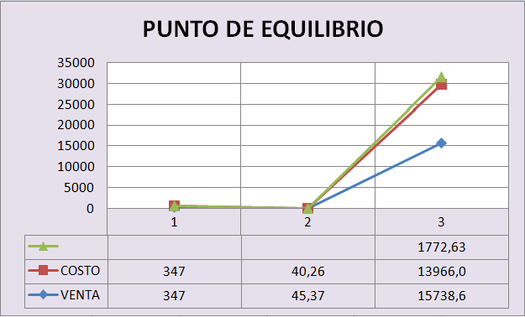
Andy 2024. Análisis punto de equilibrio del Minimarket “D” Todo.
Tanto en las tablas como en la gráfica podemos observar la relación de ambos aspectos y el punto de equilibrio que se debe tener en cuenta para saber cuánto se necesita vender para cubrir gastos y generar ganancias. Además, que el punto de equilibrio nos permite evaluar la rentabilidad que tendrá nuestro proyecto de factibilidad del Minimarket “D” todo y así detectar y superar los problemas que surjan al transcurso.

CAPÍTULO V
CONCLUSIONES Y RECOMENDACIONES

Conclusiones
- Tras un estudio financiero se identificó que para llevar a cabo el proyecto de factibilidad la inversión total es de $37.205,74 del cual el 30% pertenece al capital propio es decir 11.200,00 y el 70% capital financiero perteneciente a un valor de 25.881,35 de una entidad bancaria los mismos que serán desembolsados en 60 meses

- Una vez analizado un prototipo de canasta básica se concluye que para cubrir los gastos fijos del negocio se debe realizar 21 ventas diarias de canastas básicas ya que el margen de contribución refleja que por cada valor invertido se obtiene una ganancia de $ 5.11 por canasta básica

- Según los estudios realizados se concluye cual viable es trabajar con el Modelo de Negocio CANVAS, puesto que este permite tener una visión clara de los diferentes aspectos del negocio, desde el segmento de clientes hasta la estructura de costos, lo que facilita la toma de decisiones. Además, que, a través de este modelo de negocio, se puede conocer mejor la organización, entender qué es, qué hace, con qué recursos cuenta, qué ofrece y cómo puedes mejorar para hacer nuestro proyecto totalmente factible

Recomendaciones
- Se recomienda que los productos que se expendan en el Minimarket se mantengan a un nivel estables y cumplan con las expectativas que las familias requieren en calidad, variedad, y precios accesibles con el objetivo de permitir a los consumidores sentirse seguros y satisfecho con las compras y tenga la necesidad de adquirir otro producto nuevamente en el Minimarket.
- Se recomienda que se realicen estudios mensuales de mercado para conocer si los niveles de satisfacción, variedad y la calidad de los productos además de la atención al cliente para satisfacer las necesidades del mismo.
- Se recomienda poner en marcha la idea del negocio ya que al analizar una serie de apartados el TMAR, el Punto de equilibrio y margen de contribución de un prototipo de canasta básica demuestra la factibilidad del negocio.

Referencias
Bermúdez, A. (12 de Mayo de 2023). Cuenti. Obtenido de https://cuenti.com/software-contable/software-para-supermercados-y-minimercados/software-para-minimercado/#:~:text=Un%20software%20para%20minimercado%20es,POS%20e%20informes%20de%20ventas.
Cavero, J. (s.f.). Mentorday. Obtenido de https://mentorday.es/wikitips/socios-clave/
Contreras, J. (07 de Diciembre de 2021). Salesforce LATAM Blog. Obtenido de https://www.salesforce.com/mx/blog/punto-de-equilibrio/
Corvo, H. S. (16 de Julio de 2023). Lifeder. Obtenido de https://www.lifeder.com/tmar-tasa-minima-aceptable-rendimiento/
Docusign. (19 de Octubre de 2022). Obtenido de https://www.docusign.com/es-mx/blog/estructura-costos-ejemplo
Flores, J. (2 de agosto de 2021). Punto de equilibrio en una empresa: qué es y cómo se calcula. Obtenido de hubspot: https://blog.hubspot.es/sales/punto-equilibrio-empresa
Lifeder. (26 de Julio de 2023). TMAR (tasa mínima aceptable de rendimiento). Obtenido de Lifeder. com: https://www.lifeder.com/tmar-tasa-minima-aceptable-rendimiento/
Mailchimp. (s.f.). Obtenido de https://mailchimp.com/es/resources/customer-care/
Martinez, J. (2024). Nubox. Obtenido de https://blog.nubox.com/empresas/inversion-inicial-requerida-y-capital-de-trabajo
Morales, F. (02 de Febrero de 2023). leadsales. Obtenido de https://leadsales.io/blog/como-realizar-un-reporte-de-ventas/#:~:text=El%20objetivo%20principal%20de%20un,proyecciones%20del%20crecimiento%20del%20negocio.
Moya, P. (2022). SWARS Control de activos. Obtenido de https://controldeactivosfijos.com.mx/destacados/gestion-estrategica-de-activos-2/que-es-la-depreciacion-de-los-activos/
Novocargo. (09 de Noviembre de 2022). Obtenido de https://www.novocargo.com/la-importancia-del-control-de-inventario/
Peña, Arias, & Rodriguez. (Agosto de 2020). Panorama estadistico. Obtenido de https://www.one.gob.do/media/qama2ij2/panorama-estad%C3%ADstico-103-acceso-a-servicios-b%C3%A1sicos-y-covid.pdf
SAP Concur Team. (27 de Octubre de 2022). Obtenido de https://www.concur.com.ar/blog/article/gestion-de-proveedores#:~:text=Es%20el%20proceso%20mediante%20el,administraci%C3%B3n%20de%20entregas%20y%20pagos.
Sumup. (s.f). Recuperado el 11 de Septiembre de 2024, de https://www.sumup.com/es-es/facturas/glosario/capital-humano/
Tavarez, M. (2024). Obtenido de Scribd: https://es.scribd.com/presentation/517029638/Auditoria-de-Los-Gastos-Pagados-Por-Anticipado-y-Los-Cargos-Diferidos

ANEXOS
Anexo 1.
Enfriador vertical 2 puertas
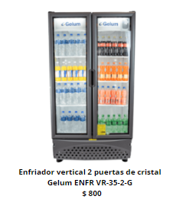
Anexo 2.
Frigorífico de carnes
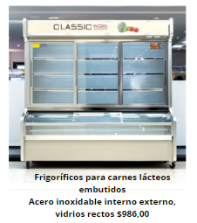
Anexo 3.
Extintor 10 libras
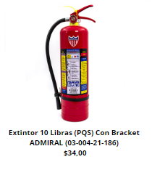
Anexo 4.
Computador de escritorio
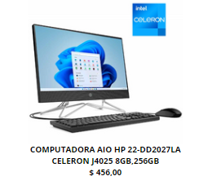
Anexo 5.
Televisor
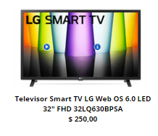

Anexo 6.
Teléfono inalámbrico
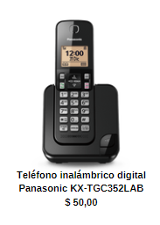
Anexo 7.
Cámaras de seguridad
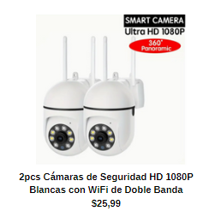
Anexo 8.
Lector de barras
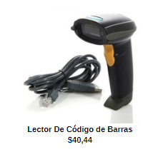
Anexo 9.
Balanza electrónica
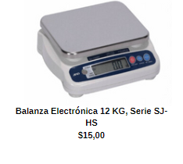
Anexo 10.
Gangola dobre
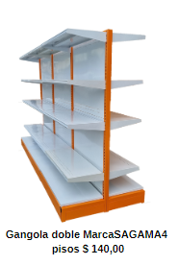
Anexo 11.
Gangola isla
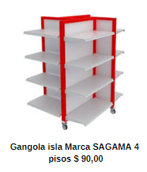
Anexo 12.
Gangola
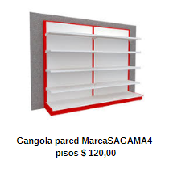
Anexo 13.
Gangola vitrina
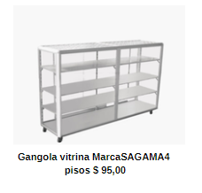
Anexo 14.
Mueble atención al cliente
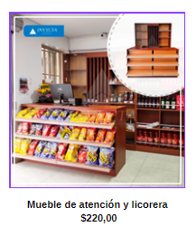
Anexo 15.
Frutero de madera
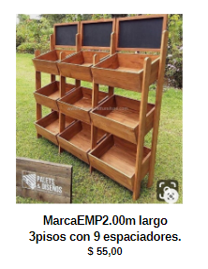
Anexo 16.
Silla ergonómica
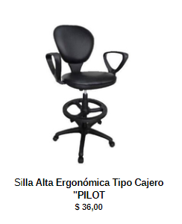
Anexo 17.
Personas del sector
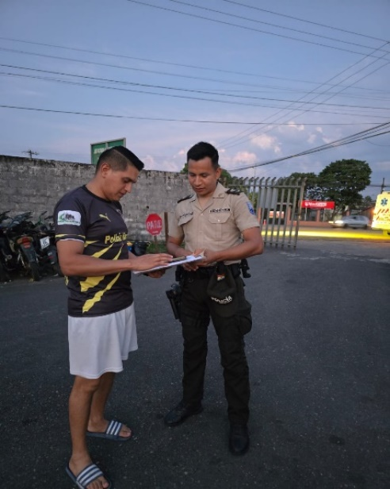
Anexo 18.
Propietarios de locales aledaños
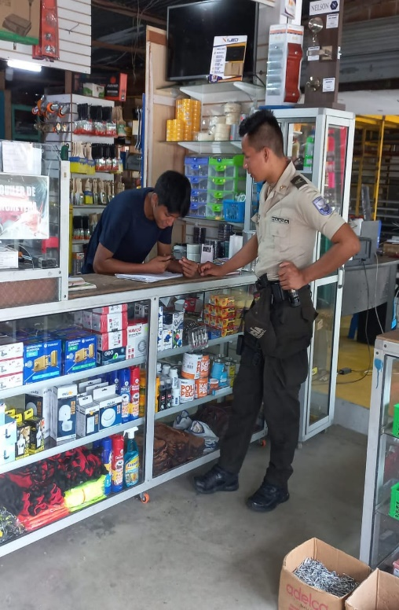
Anexo 19.
Personas de paso
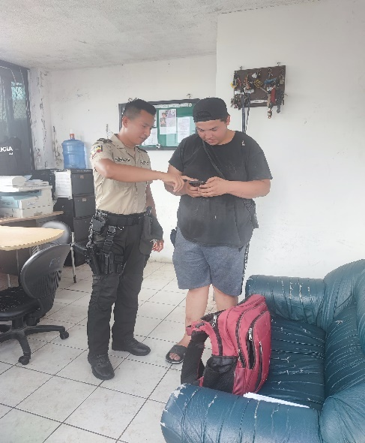
Anexo 20.
Encuesta modelo
ENCUESTA MODELO
Objetivo: Analizar el impacto de apertura de un Minimarket en el sector central 1 del cantón Carlos Julio Arosemena tola con la finalidad de conocer las necesidades y preferencias de los consumidores
Marque con una X según corresponda.
- ¿Está usted de acuerdo que se implemente un Minimarket en el barrio central perteneciente al Cantón Carlos Julio Arosemena Tola?
Sí
No
- ¿Con que frecuencia usted realiza sus compras en productos en productos de necesidad?
Semanal
Quincenal
Mensual
- ¿Cuál es la persona encargada de realizar las compras en su hogar?
Mamá
Papá y Mamá
Hermanos
- ¿Cuál es el lugar usted donde realiza sus compras de primera necesidad con mayor frecuencia?
Tienda del barrio
Abasto
Super mercado
- Acorde a la pregunta dos. ¿Cuál es la razón por la cual realiza sus compras en ese lugar??
Variedades de productos
Precios bajos
Cerca del domicilio
- ¿Se encuentra usted conforme con los establecimientos dedicados a la venta de productos de primera necesidad que actualmente hay dentro de su cantón?
Sí
No
- ¿Ha presentado usted alguno de estos inconvenientes durante su proceso de compra en los establecimientos de su cantón?
Insuficiencia de productos
Incremento de precios
Ninguno
- ¿Optaría usted por realizar sus compras en un Minimarket?
No
Sí
- ¿Qué tan probable es que escojas nuestro servicio sobre los productos de la competencia del mercado??
Muy probable
Algo probable
No es tan probable
- ¿Considera usted que los niveles de satisfacción atención, variedad y la calidad de los productos deben analizarse constantemente para satisfacer las necesidades al cliente??
Sí
No
ANEXO 21
